**BỘ THÔNG TIN VÀ TRUYỀN THÔNG**

**HỌC VIỆN CÔNG NGHỆ BƯU CHÍNH VIỄN THÔNG**

**CƠ SỞ TẠI THÀNH PHỐ HỒ CHÍ MINH**



**BÁO CÁO CUỐI KỲ**

**MÔN THỰC TẬP CƠ SỞ**

**ĐỀ TÀI 2: QUẢN LÝ THƯ VIỆN**

* **Giảng viên hướng dẫn: Nguyễn Thị Tuyết Hải**
* **Sinh viên trình bày:**

**Trương Thái Hoàng - N20DCCN019**

**Đoàn Trung Kiên – N20DCCN027**

**Nguyễn Phước Duy Thịnh – N20DCCN075**

* **Lớp: D20CQCN01-N**

Hệ thống được sử dụng để quản lý việc mượn sách trong một thư viện. Các tài liệu cho độc giả mượn có các thuộc tính là mã tài liệu (khóa), tên tài liệu (tựa đề). Tài liệu gồm 2 loại: sách và báo tạp chí.

Mỗi tựa đề sách cần được biết do tác giả nào viết. Thông tin về tác giả gồm mã tác giả (khóa), tên tác giả, năm sinh. Một tác giả viết nhiều sách, một sách có thể đồng tác giả. Mỗi tựa đề sách có nhiều lần xuất bản (tái bản). Thông tin về một lần xuất bản gồm có: lần xuất bản, năm xuất bản, khổ giấy, số trang, nhà xuất bản, giá, có hoặc không kèm dĩa CD. Lần xuất bản được đánh 1, 2, 3... cho mỗi tựa đề sách, do đó có sự trùng nhau giữa các tựa đề sách khác nhau.

Mỗi lần xuất bản một tựa đề sách, thư viện nhập vào nhiều cuốn sách. Mỗi cuốn sách này được quản lý riêng dựa vào STT được đánh số từ 1, 2, 3, ... trong số các cuốn sách cùng tựa đề và cùng một lần xuất bản. Khi cho độc giả mượn, thông tin ghi trong thẻ độc giả phải xác định chính xác cuốn nào. Thông tin về mỗi cuốn sách này còn có thêm tình trạng để lưu tình trạng hiện tại của sách (tốt, rách, mất trang...).

Khác với việc cho mượn sách, việc cho mượn báo tạp chí không cần chỉ chính xác tờ nào trong số các tờ cùng tựa đề và cùng một lần xuất bản. Tuy nhiên trong số này (cùng tựa đề và cùng một lần xuất bản), độc giả mỗi lần chỉ có thể mượn 1 tờ. Mỗi tựa đề báo tạp chí cần các thông tin: năm bắt đầu phát hành, định kỳ (hàng ngày, hàng tuần, hay hàng tháng), nhà xuất bản; đối với mỗi kỳ xuất bản cần biết số lượng tờ thư viện nhập về, số lượng tờ còn lại trong thư viện hiện tại (thuộc tính này được tính từ số tờ thư viện nhập về trừ đi số tờ đang có độc giả mượn).

Thông tin về độc giả gồm số thẻ độc giả (khóa), ngày cấp thẻ, tên, nghề nghiệp, phái. Mỗi lần độc giả có thể mượn nhiều sách cũng như báo tạp chí, thông tin cần lưu là ngày mượn và ngày trả cho từng tài liệu mượn.

1. **Xác định thực thể**
2. **TaiLieu**(MaTaiLieu, TenTaiLieu)
3. **TacGia**(MaTacGia, TenTacGia, NamSinh)
4. **TuaSach**(IDTuaSach, TenTuaSach)
5. **CuonSach**(IDCuonSach, STT, TinhTrang)
6. **LanXuatBan**(ID, LanXB, NamXB, KhoGiay, SoTrang, NhaXB, Gia, DiaCD)
7. **BaoTapChi**(IDBTC, NamPhatHanh, DinhKy, NhaXuatBan)
8. **KyXuatBan**(IDKyXuatBan, LanXB, SoLuongNhap, SoLuongTon)
9. **DocGia**(SoThe, Ten, NgheNghiep, Phai)
10. **Mô hình ERD**

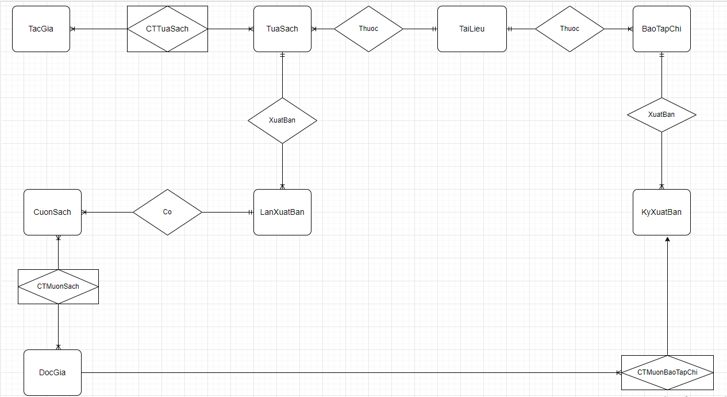

1. **Mô hình dữ liệu quan hệ từ ERD (đạt chuẩn 3).**
2. **TaiLieu**(MaTaiLieu, TenTaiLieu)
3. **TacGia**(MaTacGia, TenTacGia, NamSinh)
4. **TuaSach**(IDTuaSach, TenTuaSach, MaTaiLieu)
5. **CTSach (**MaTacGia, IDTuaSach)
6. **LanXuatBan**(IDLXB, LanXB, IDTuaSach, NamXB, KhoGiay, SoTrang, NhaXB, Gia, DiaCD)
7. **CuonSach**(IDCuonSach, STT, IDLXB, TinhTrang,)
8. **BaoTapChi**(IDBTC, NamPhatHanh, DinhKy, NhaXuatBan, MaTaiLieu)
9. **KyXuatBan**(IDKyXuatBan, LanXB, SoLuongNhap, SoLuongTon, IDBTC)
10. **DocGia**(SoThe, Ten, NgheNghiep, Phai)
11. **CTMuonSach**(SoThe, IDCuonSach, NgayMuon, NgayTra)
12. **CTMuonBaoTapChi**(SoThe, IDKyXuatBan, NgayMuon, NgayTra)
13. **Diagram**

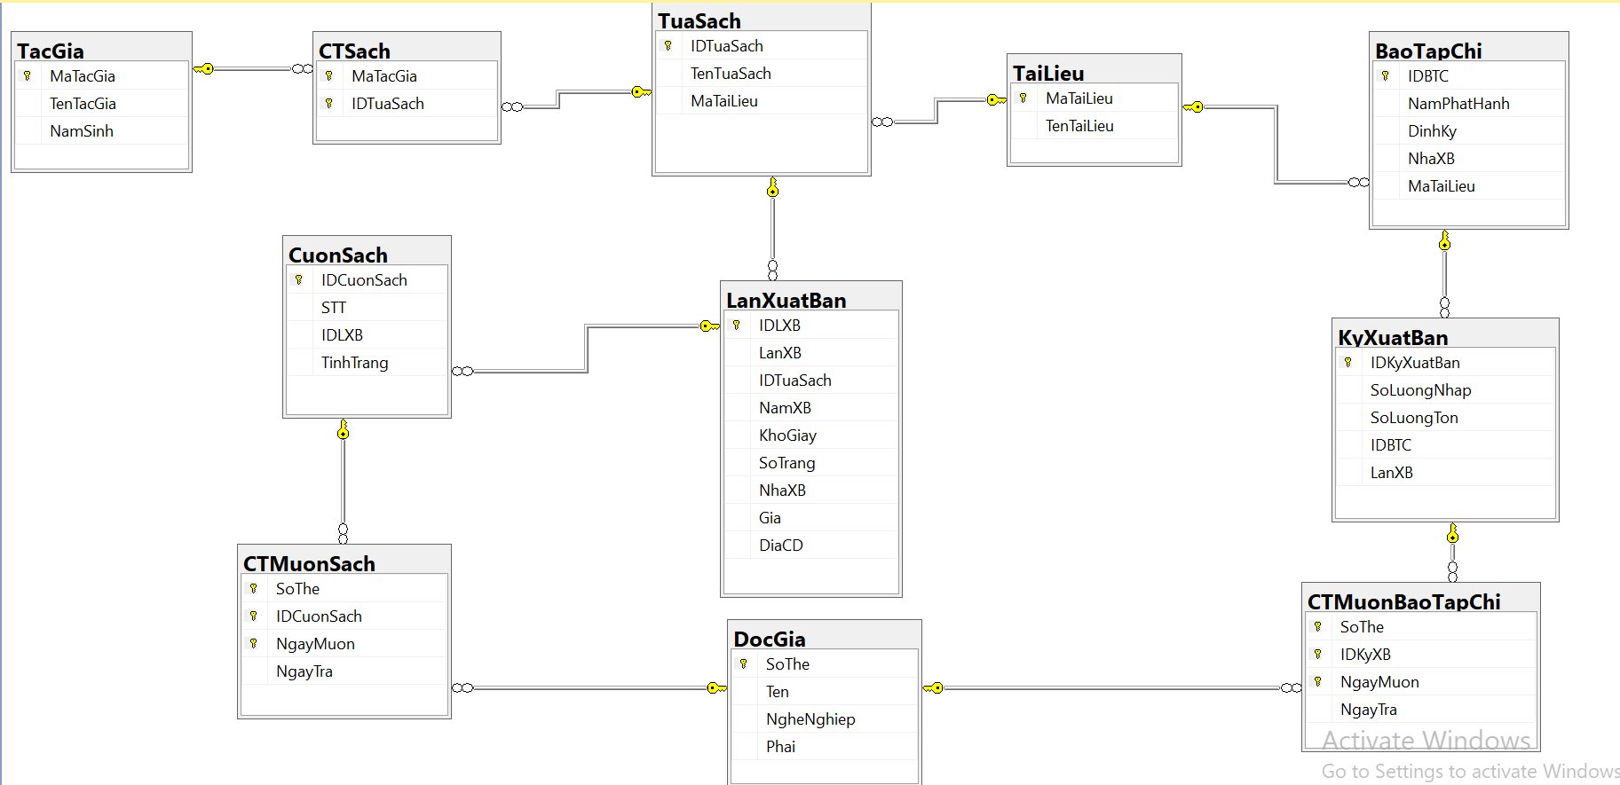

* **Đăng nhập:** Người dùng nhập tài khoản và mật khẩu sau đó nhấn “đăng nhập” để đăng nhập vào phần mềm.

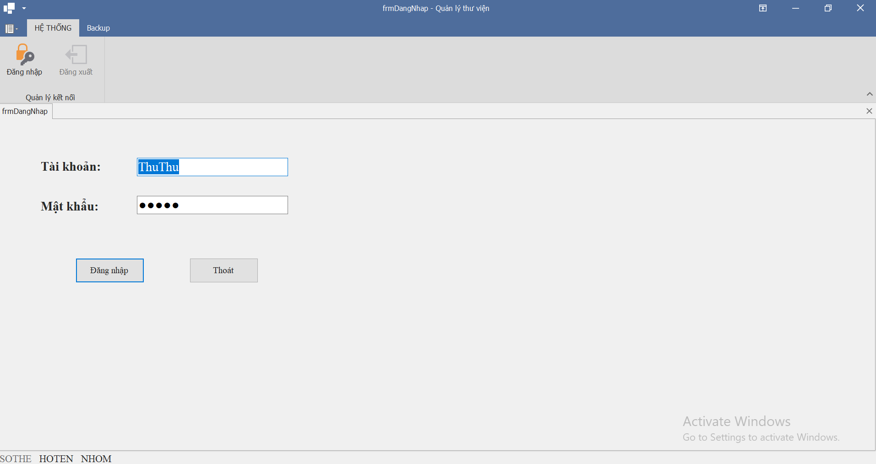

* **Đăng xuất:** Trở về trang đăng nhập.

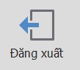

* **Tạo tài khoản:** chỉ dành cho nhóm quyền thủ thư**.**
  + Tạo tài khoản và mật khẩu cho độc giả đăng nhập vào phần mềm.

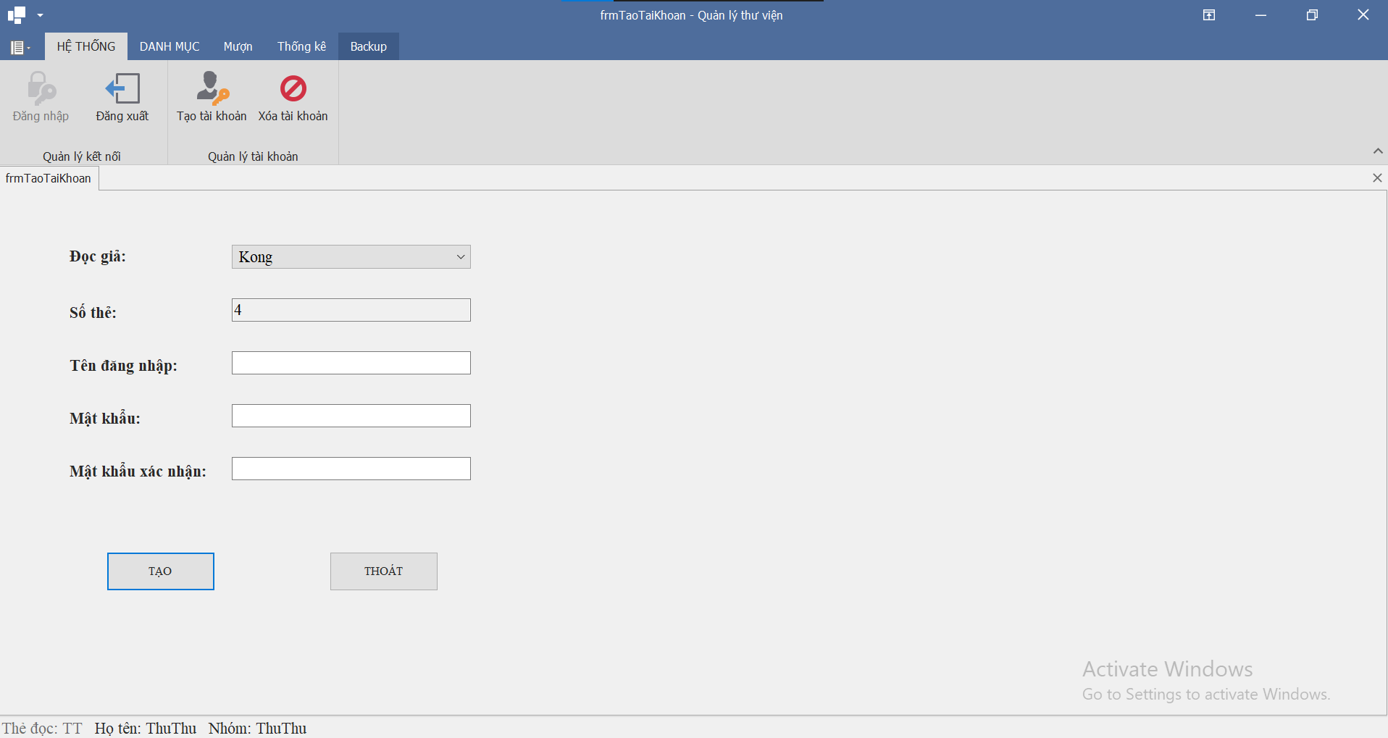

* **Xóa tài khoản:** Chỉ dành cho nhóm quyền thủ thư.
  + Xóa tài khoản độc giả(tài khoản độc giả này không thể truy cập vào phần mềm).

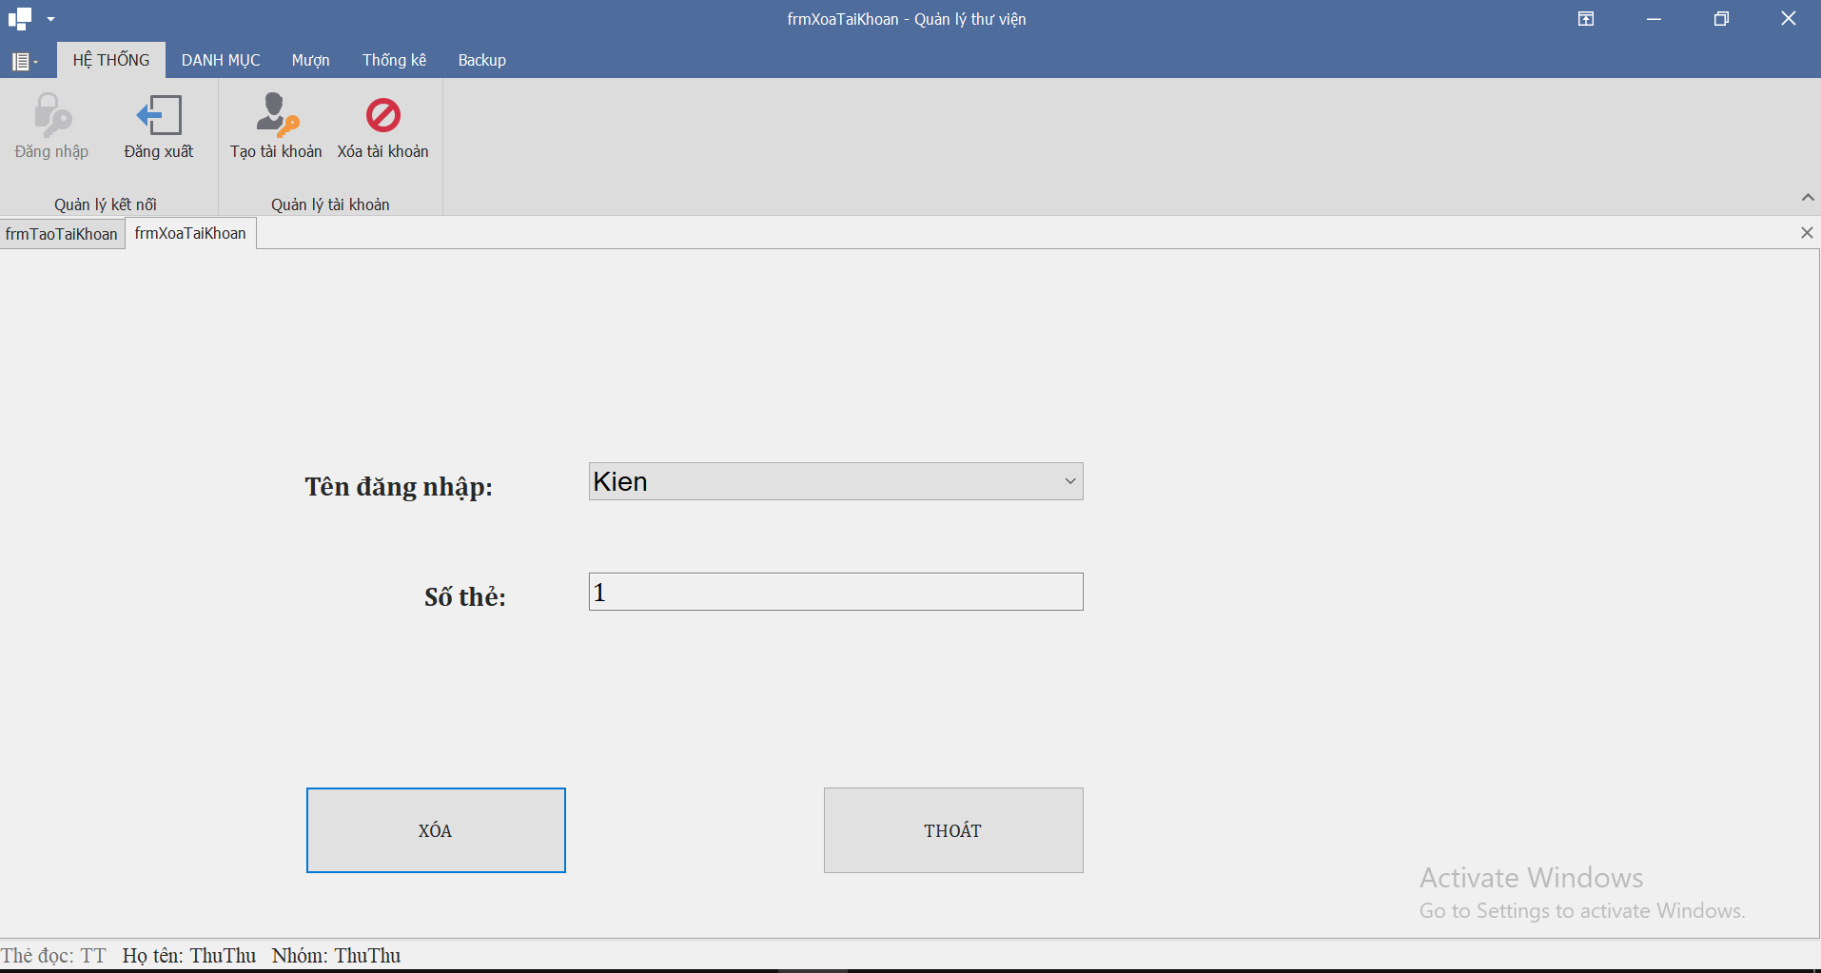

* **Đặt sách( đọc giả):**

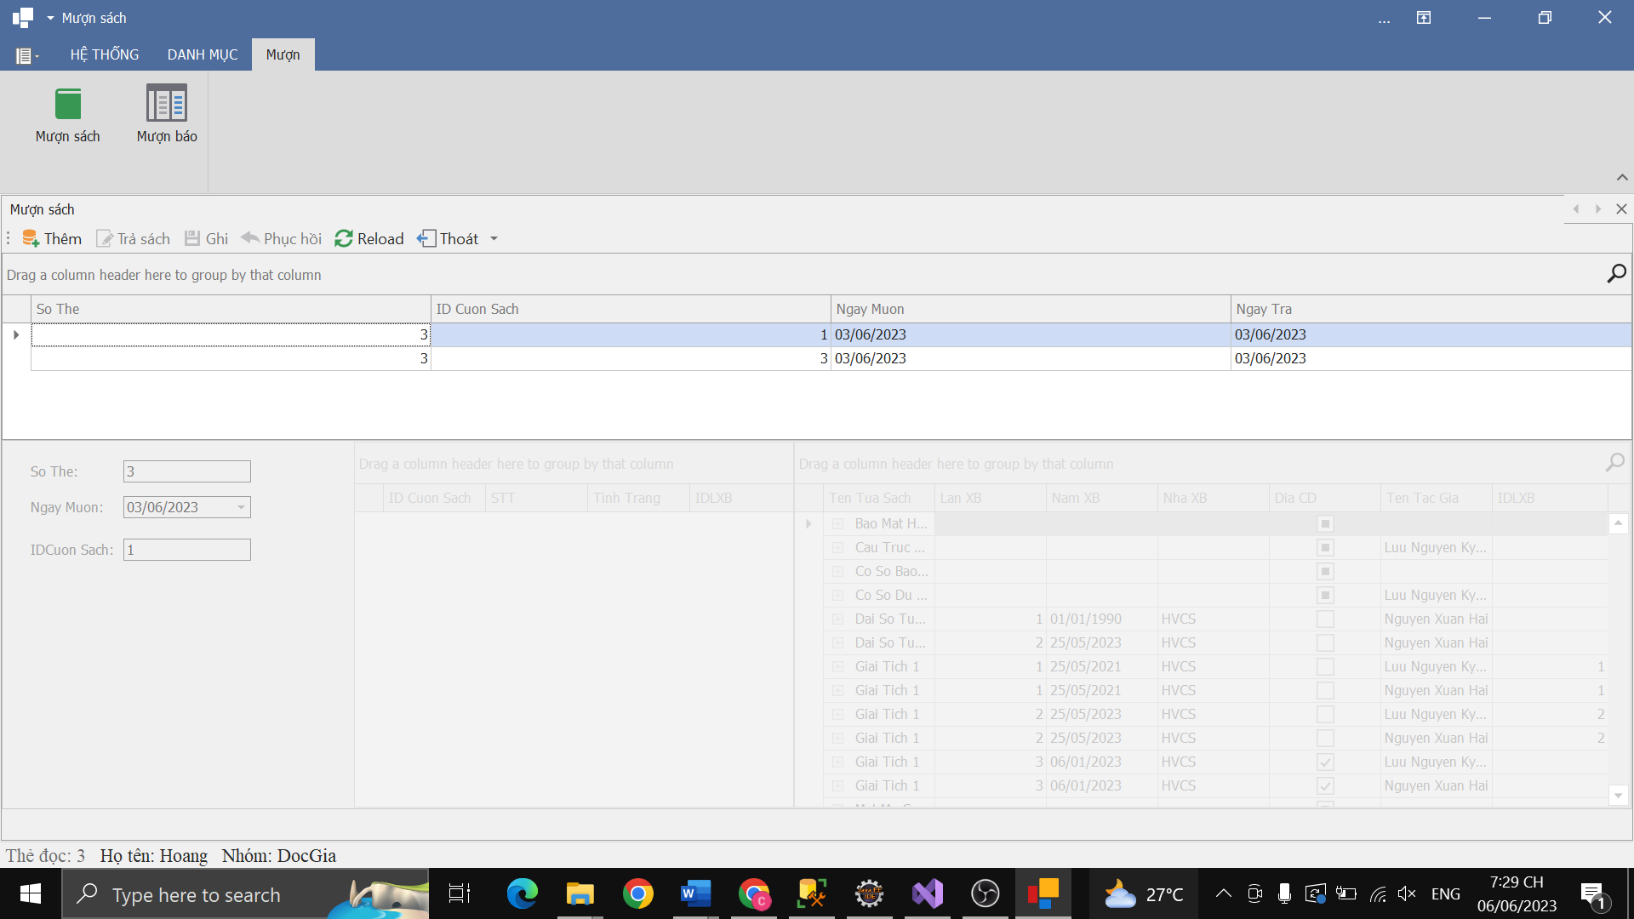+ Giao diện:

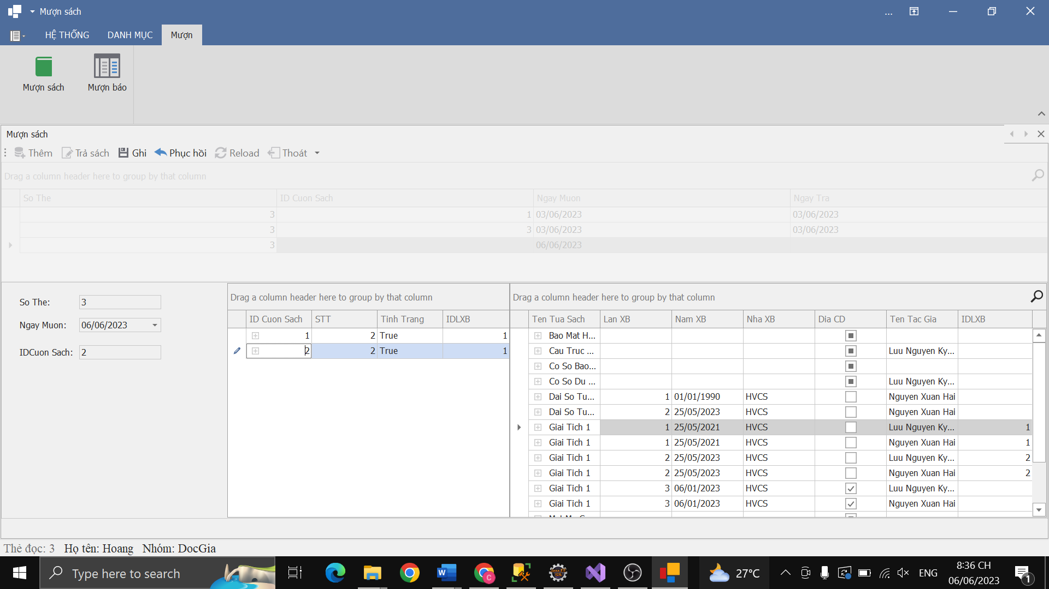**+** Khi ấn “thêm” panel control bên dưới sẽ được kích hoạt, cho phép người dùng chọn sách có thể mượn với ô số thẻ được cài đặt sẵn là số thẻ của người đang đăng nhập, ngày mượn là ngày hiện tại và id sách sẽ được thay đổi theo id của sách mà đọc giả đang chọn.

* Khi ấn ghi thì sẽ hoàn thành việc mượn. Còn nếu ấn phục hồi thì sẽ kết thúc quá trình mượn mà không mượn sách.
* 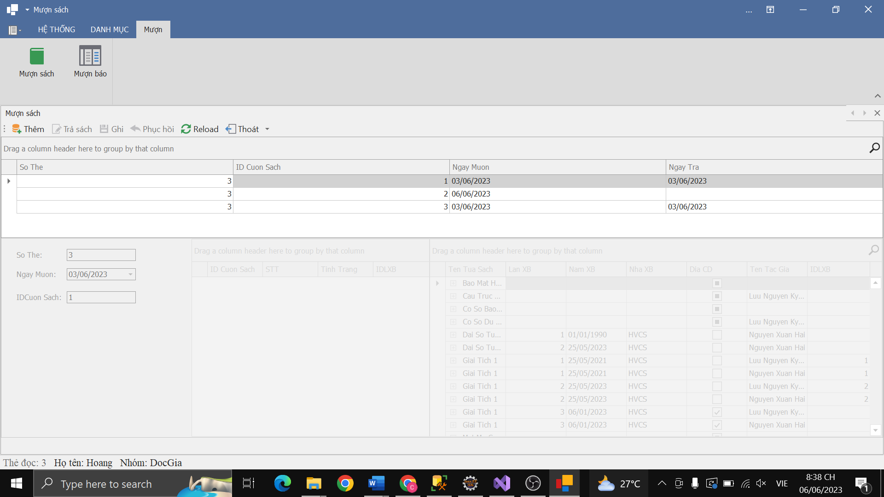Mượn sách xong.

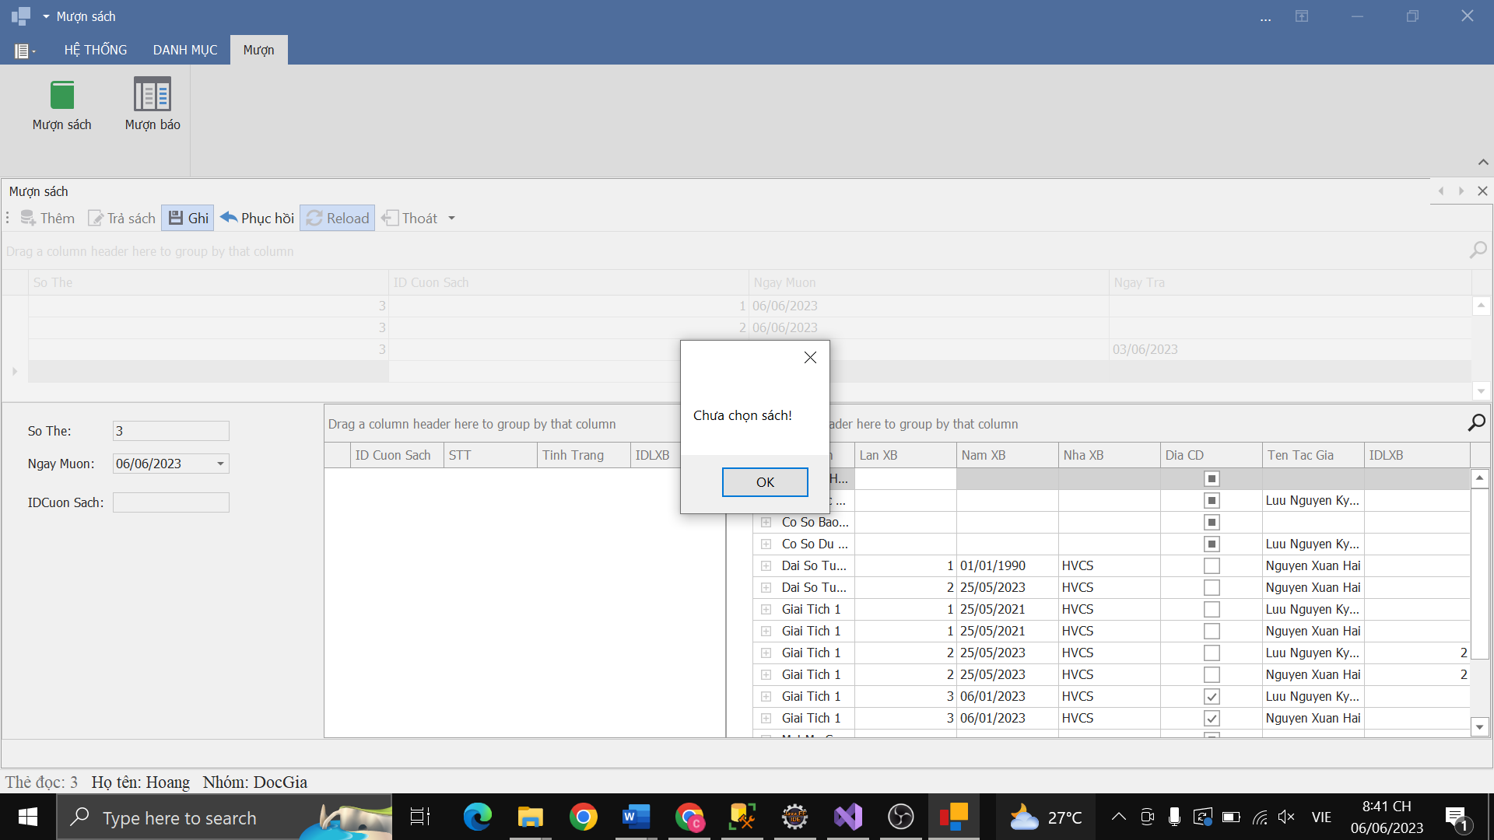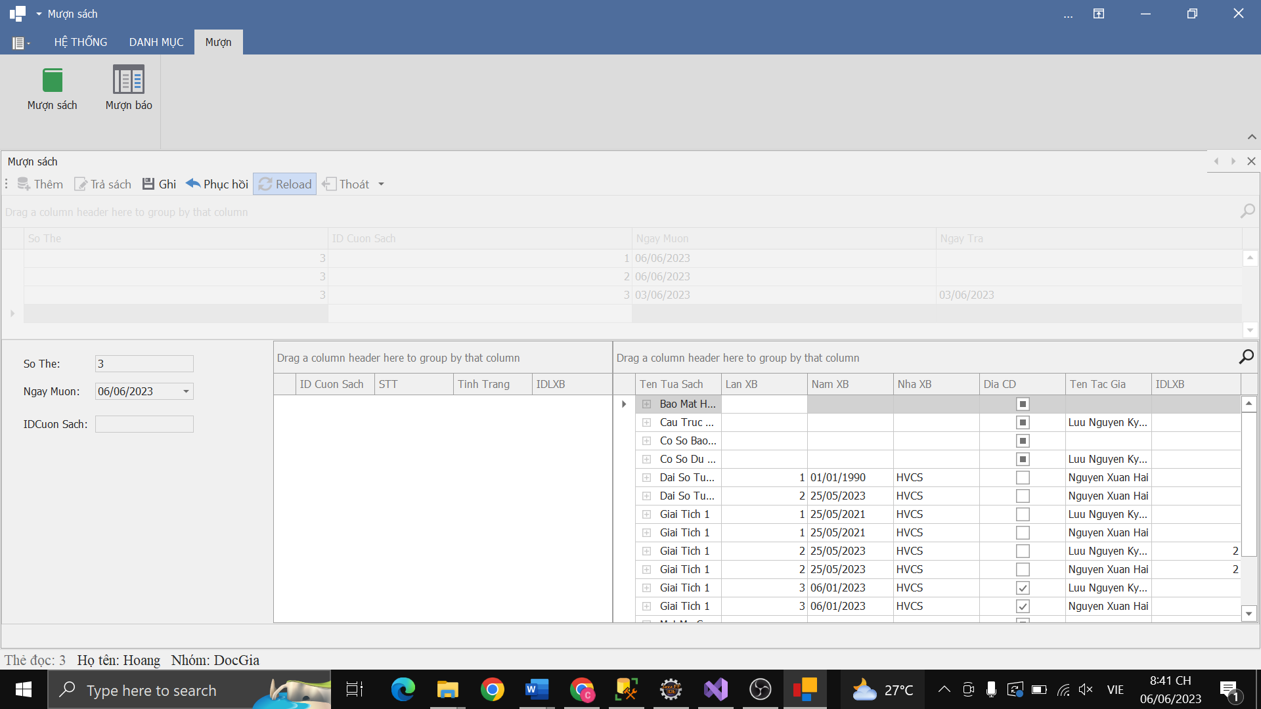+ Nếu không chọn sách mà ấn “ghi” sẽ báo lỗi.

* **Trả sách( thủ thư):**

+ Giao diện

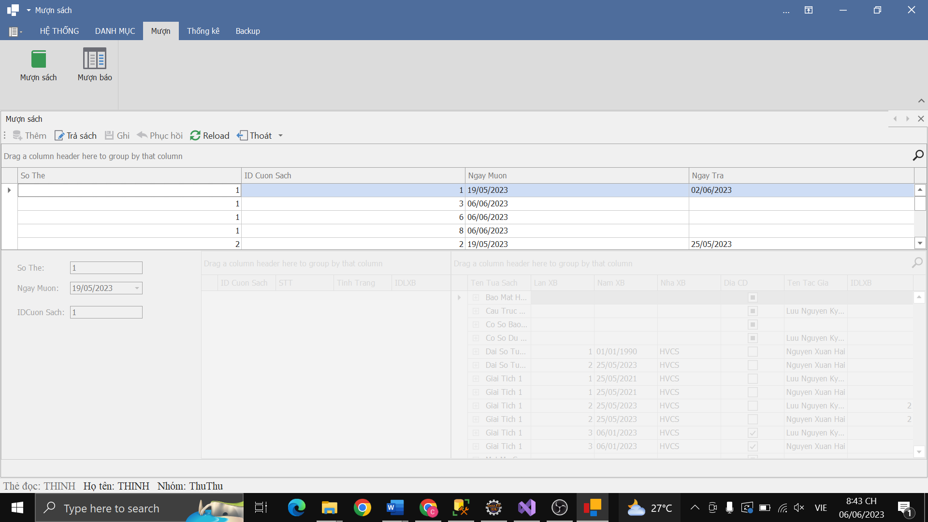+ Chỉ thủ thư mới có quyền ghi nhận trả sách. Những sách chưa được trả sẽ không có ngày trả. Thủ thư sẽ chọn sách chưa trả và ấn “Trả sách” và sách sẽ được trả vào ngày hiện tại.

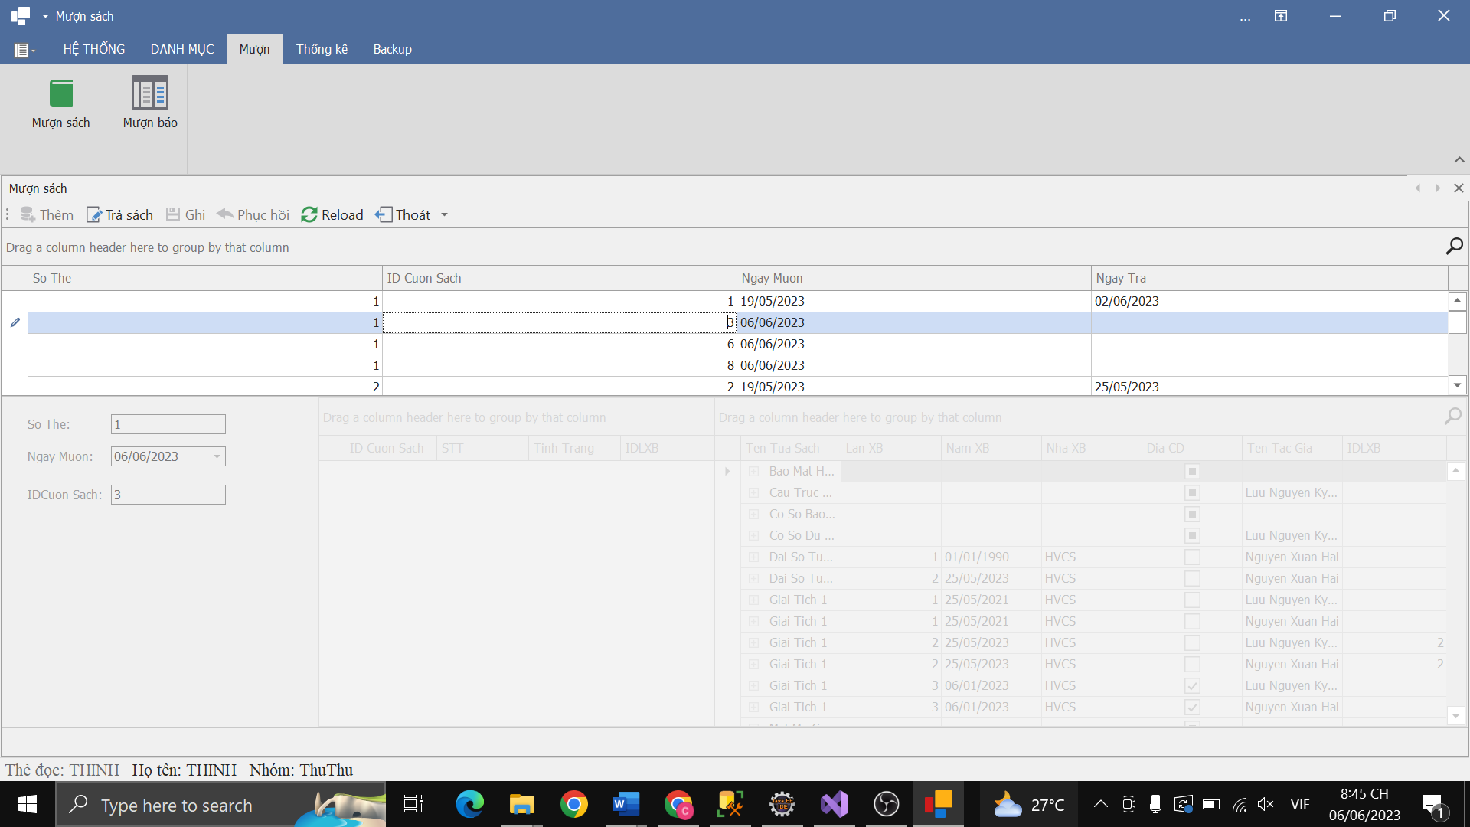

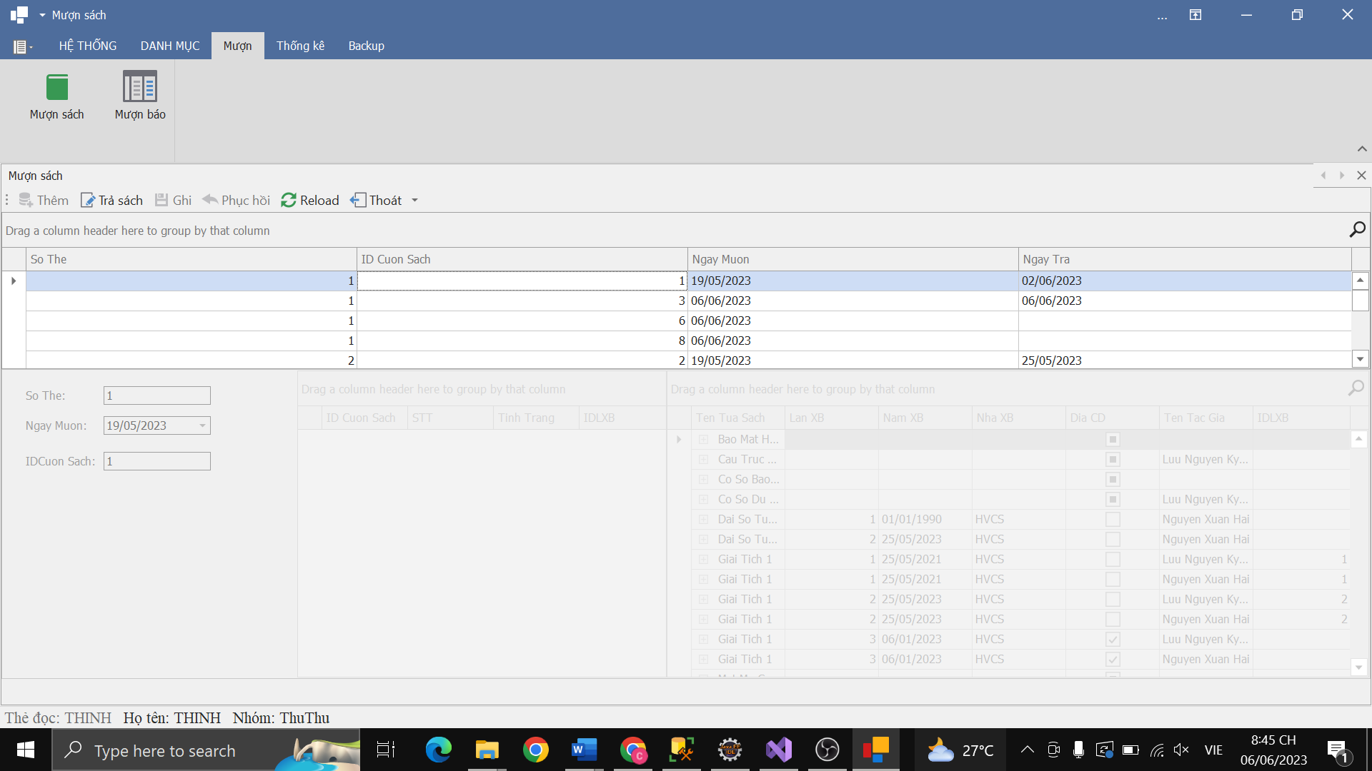

**+** Nếu thủ thư trả sách đã trả( sách đã có ngày trả).

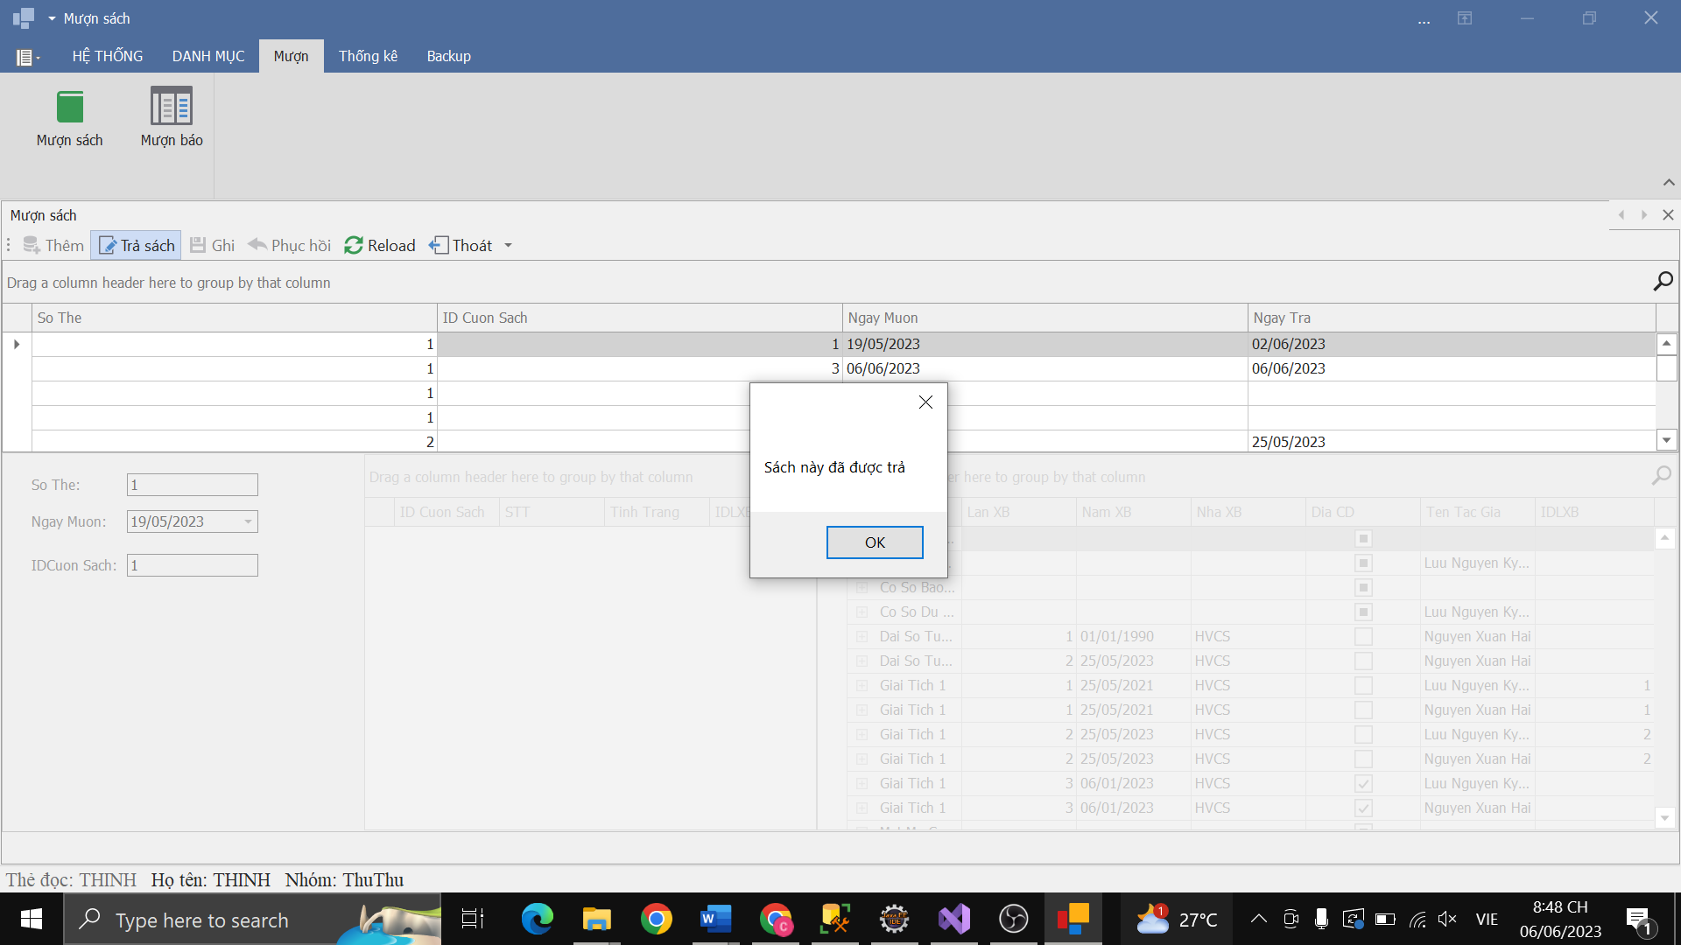

* **Mượn báo, tạp chí( đọc giả):**

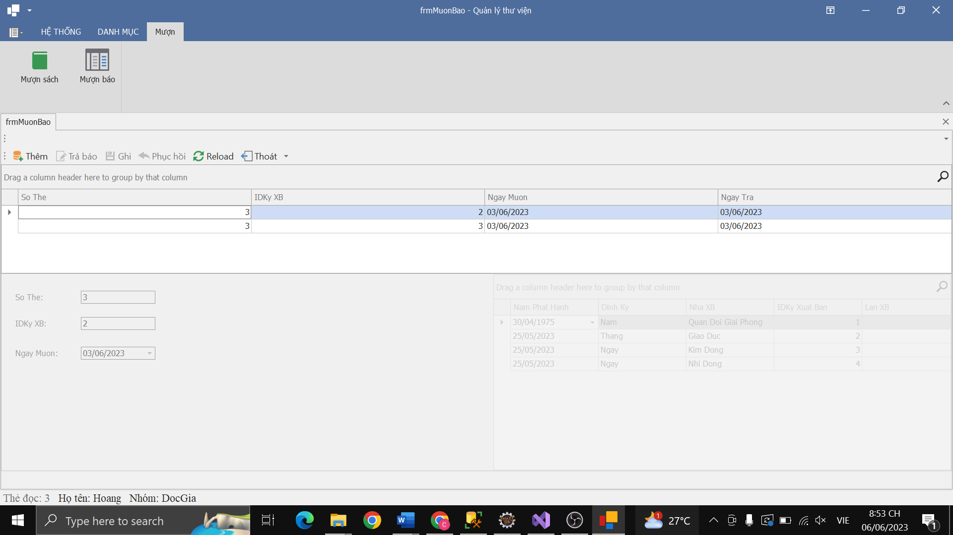**+** Giao diện

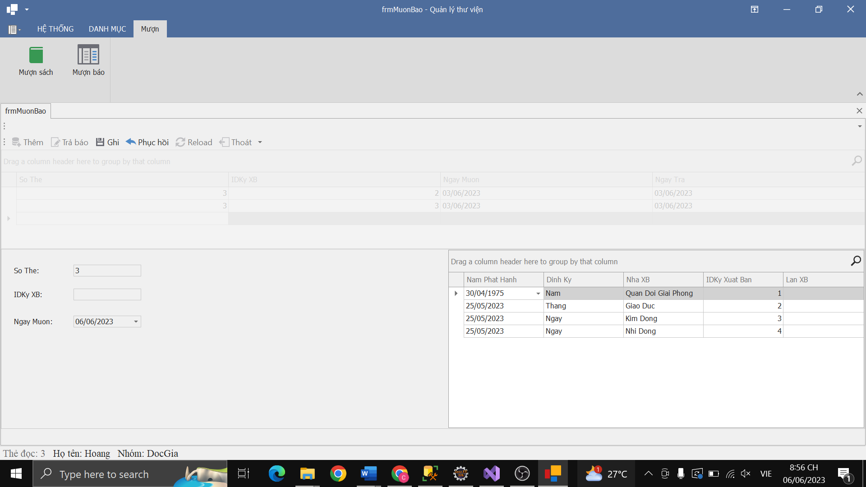**+** Khi ấn “thêm” panel control bên dưới sẽ được kích hoạt, cho phép người dùng chọn báo có thể mượn với ô số thẻ được cài đặt sẵn là số thẻ của người đang đăng nhập, ngày mượn là ngày hiện tại và id kỳ xuất bản sẽ được thay đổi theo id của báo mà đọc giả đang chọn.

+ Khi ấn ghi thì sẽ hoàn thành việc mượn. Còn nếu ấn phục hồi thì sẽ kết thúc quá trình mượn mà không mượn báo.

+ Sau khi mượn.

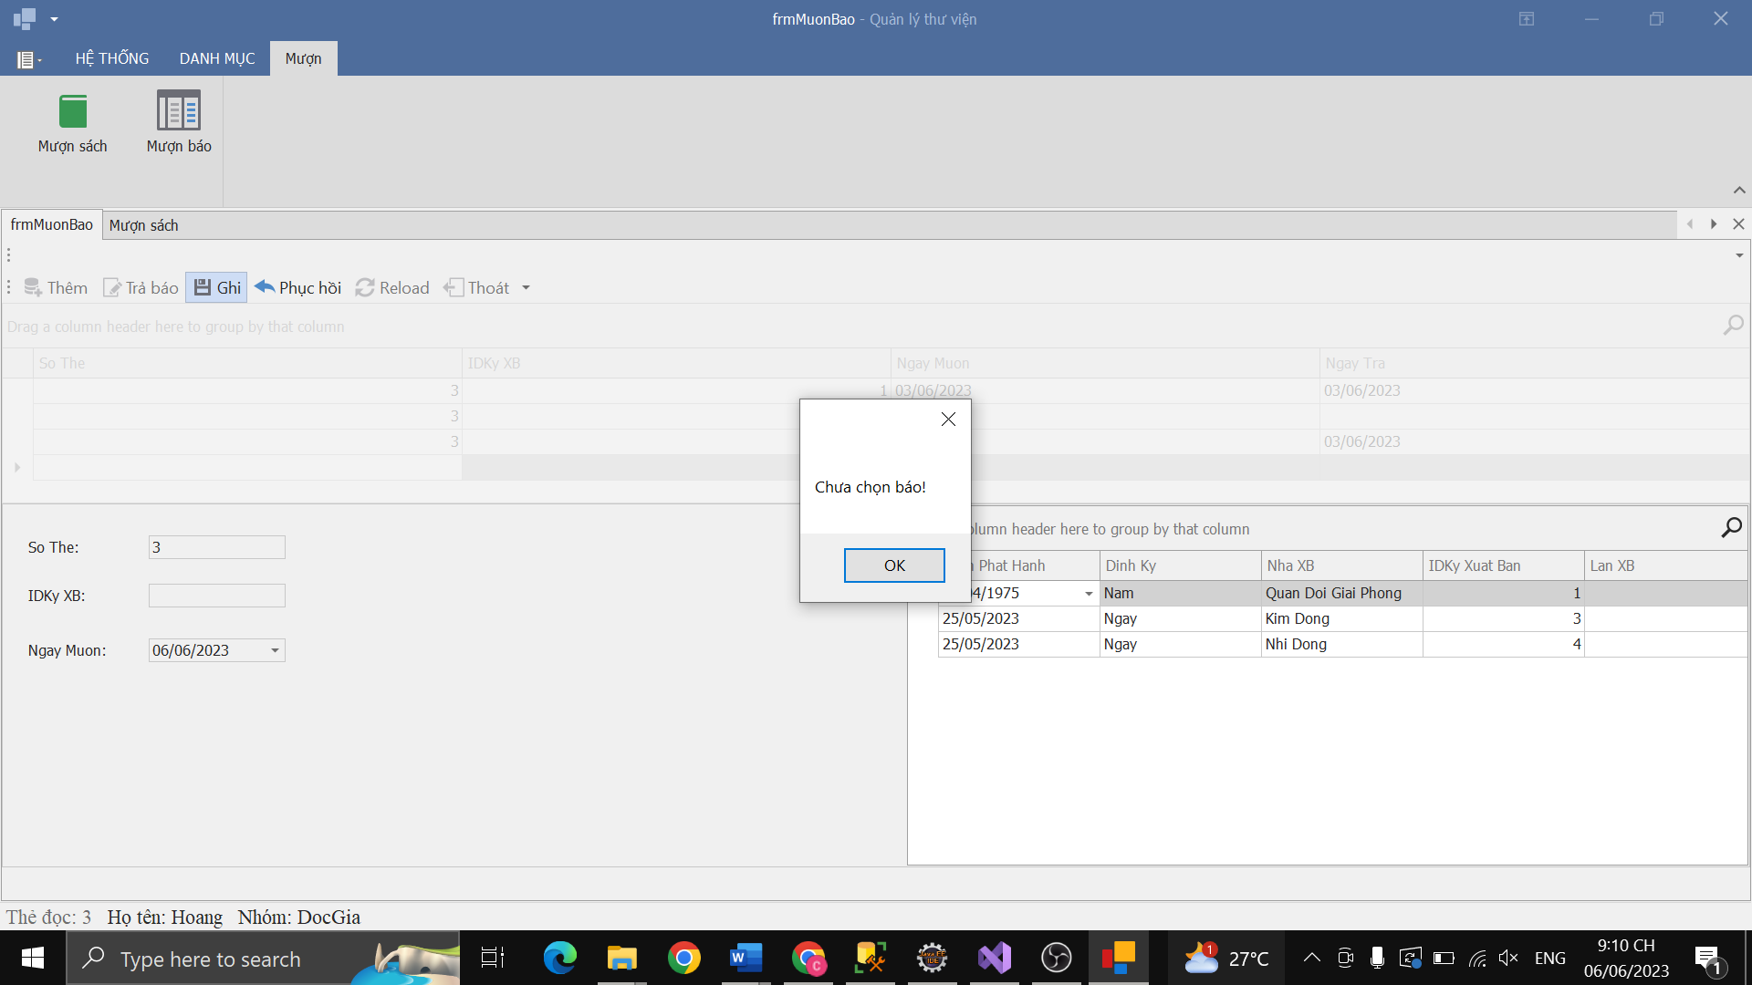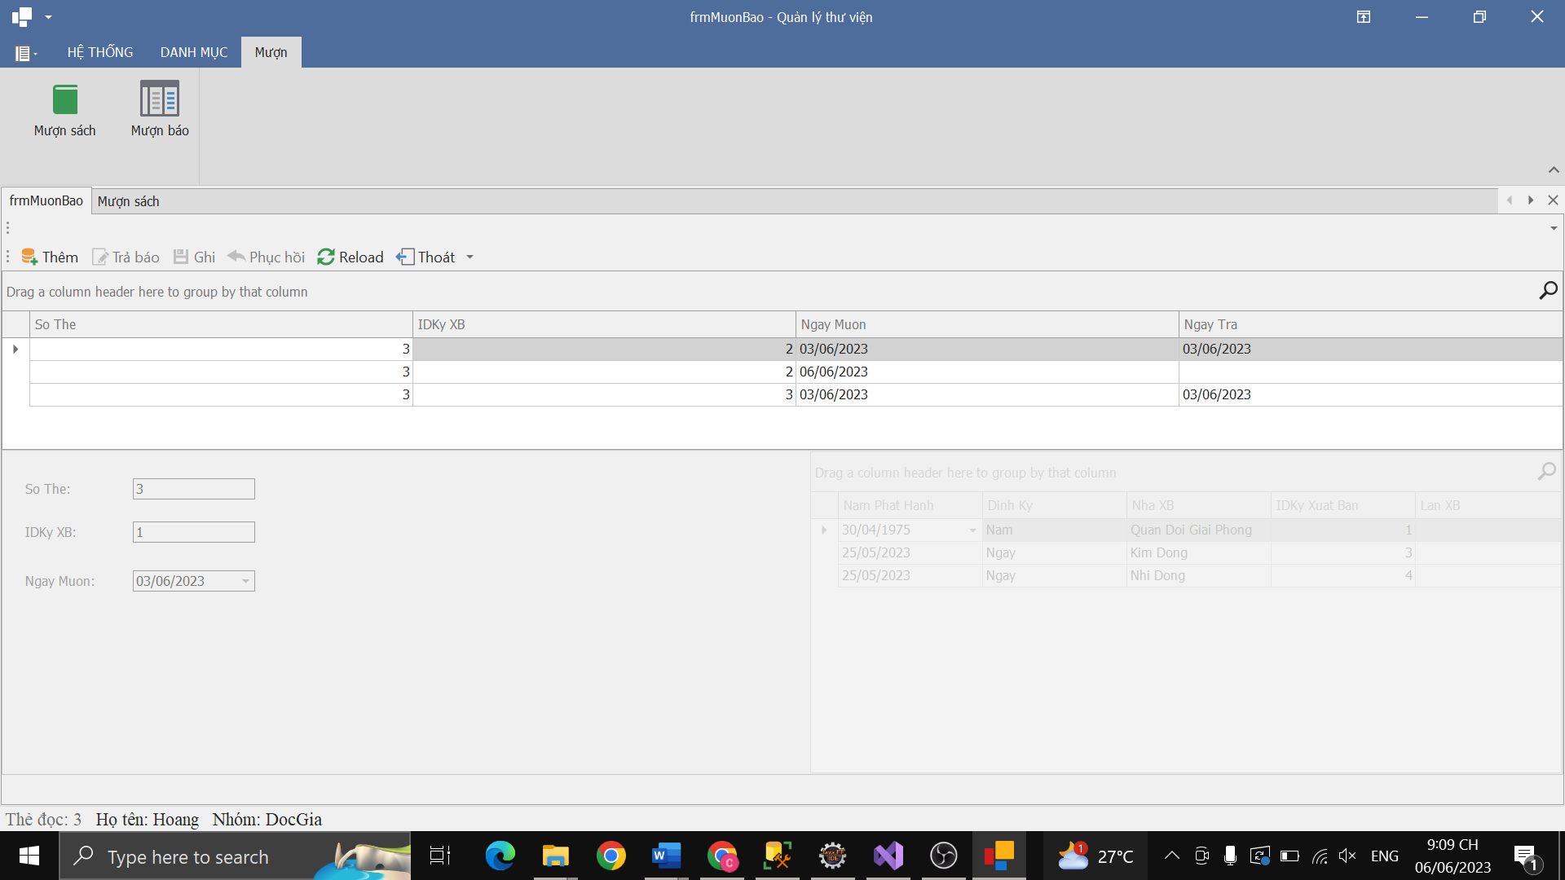+ Nếu không chọn báo mà ấn “ghi” sẽ báo lỗi.

* **Trả báo( thủ thư)**

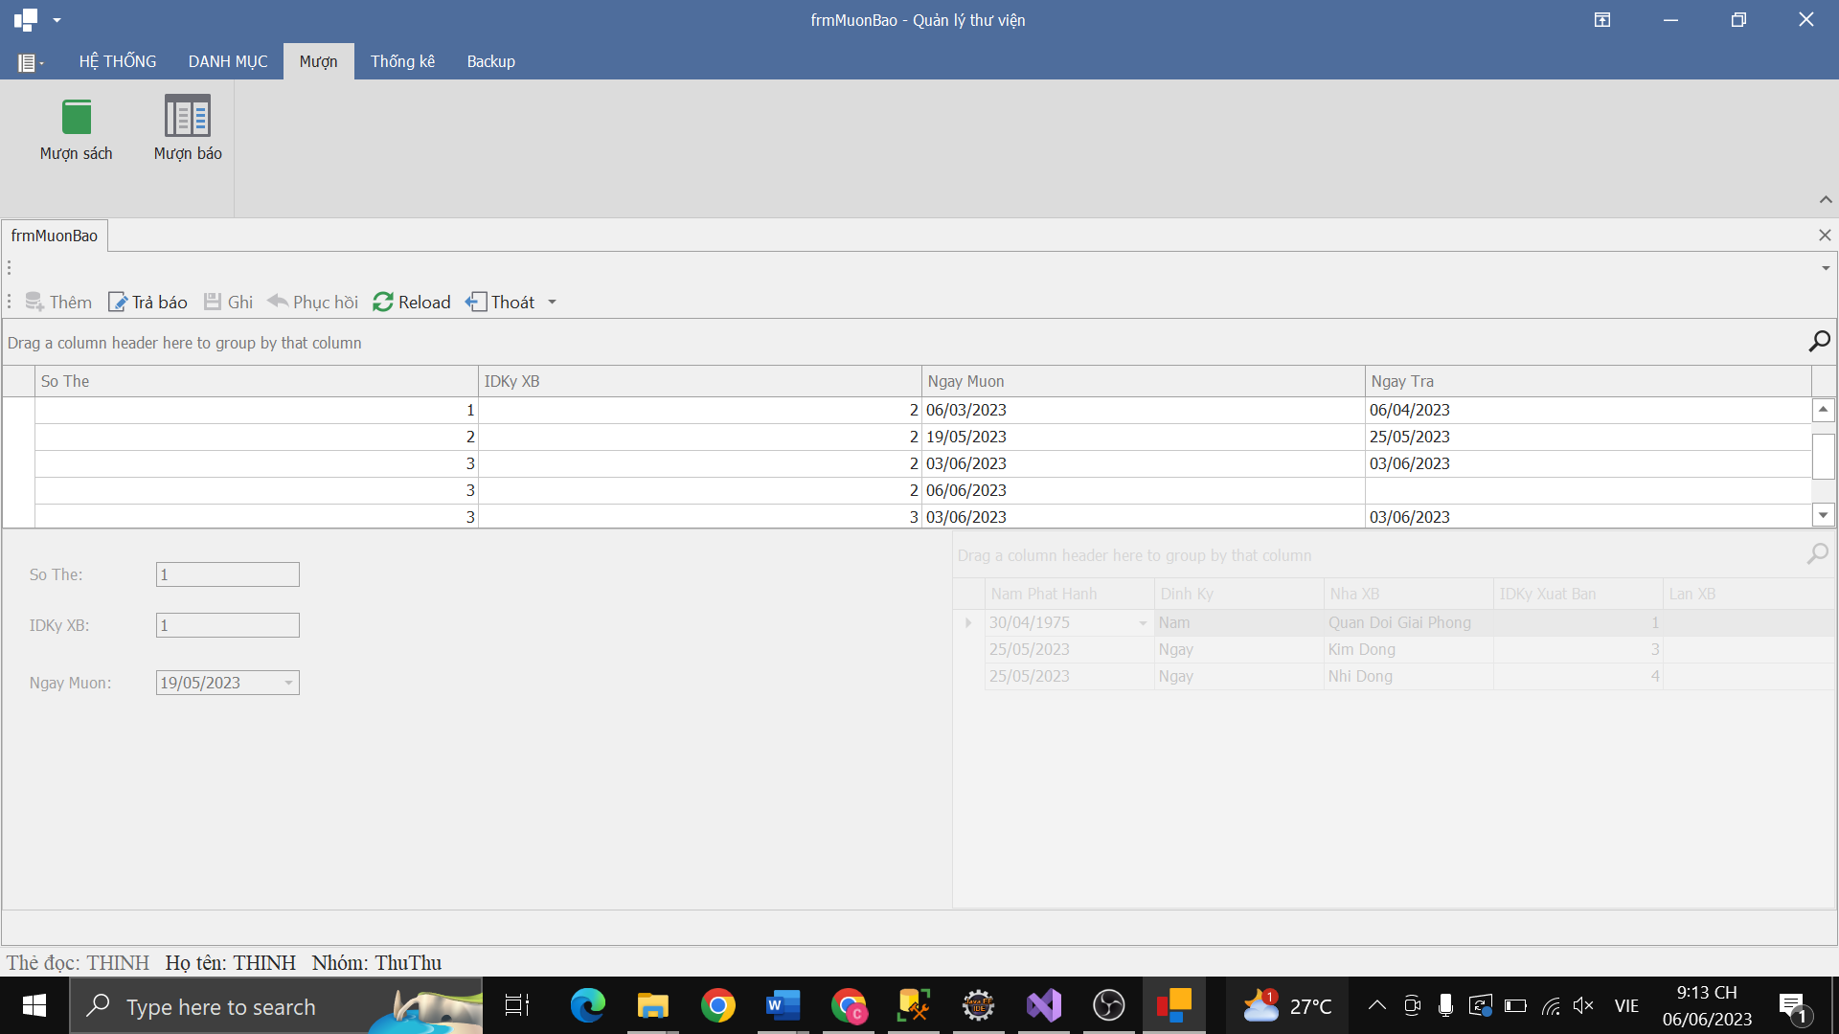+ Giao diện.

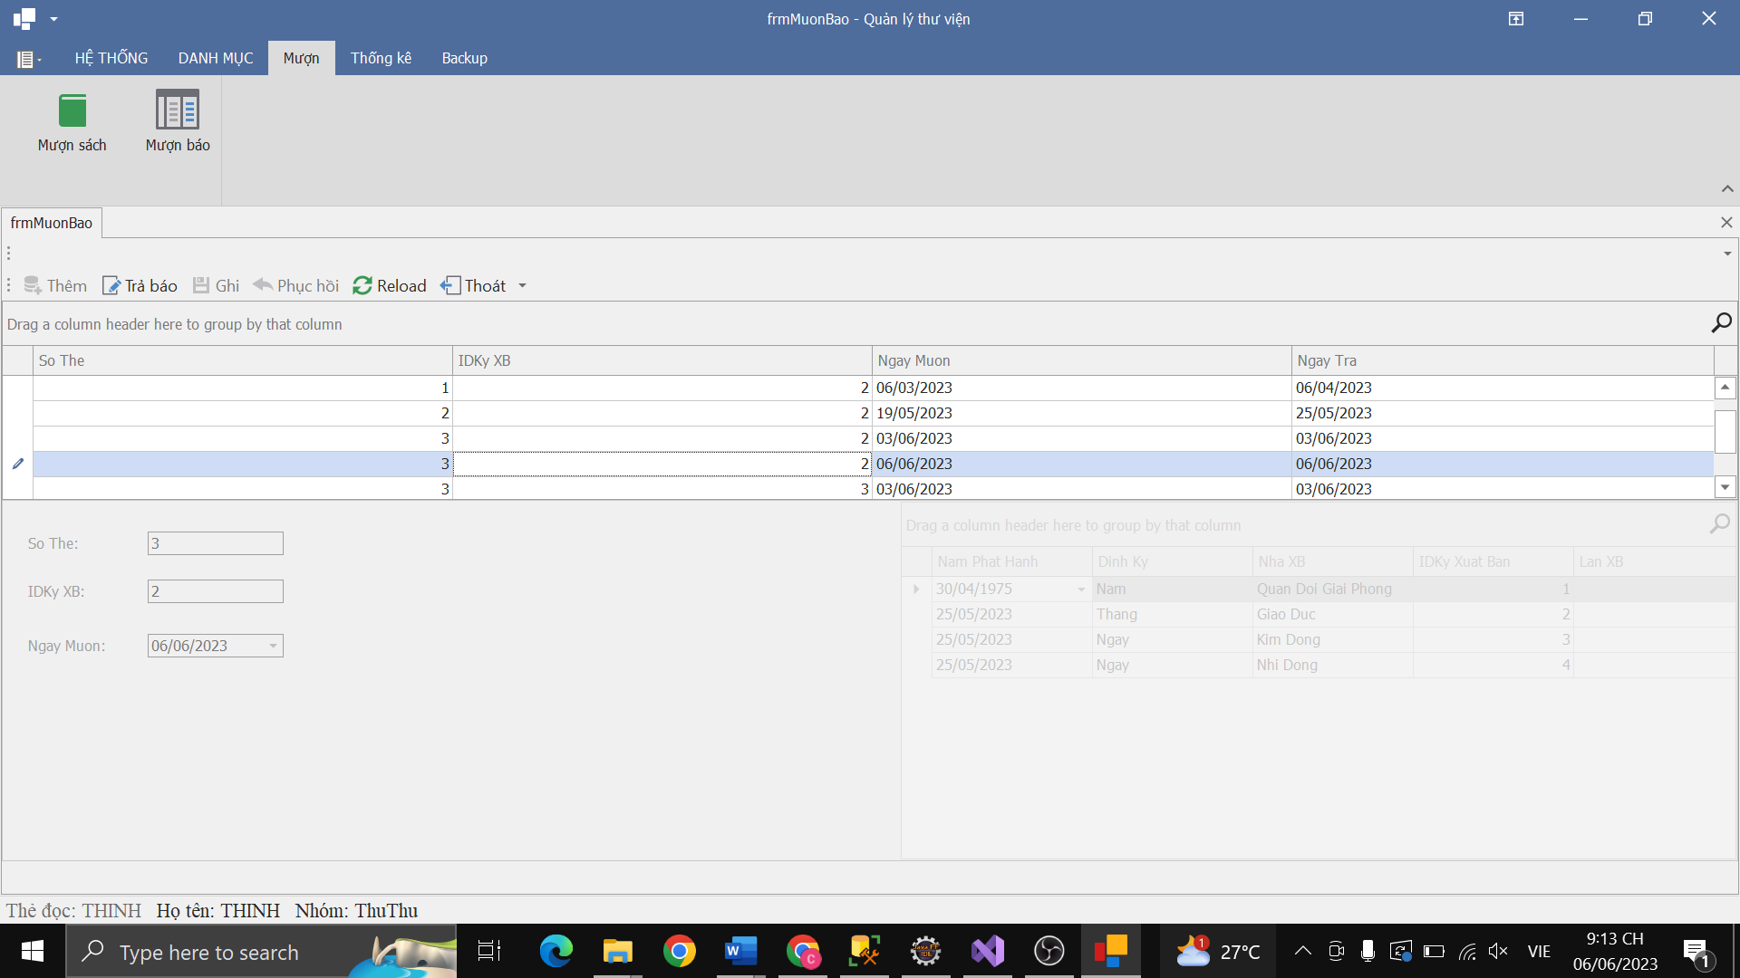+ Chỉ thủ thư mới có quyền ghi nhận trả sách. Những sách chưa được trả sẽ không có ngày trả. Thủ thư sẽ chọn sách chưa trả và ấn “Trả sách” và sách sẽ được trả vào ngày hiện tại.

**+** Nếu thủ thư trả sách đã trả( sách đã có ngày trả).

* 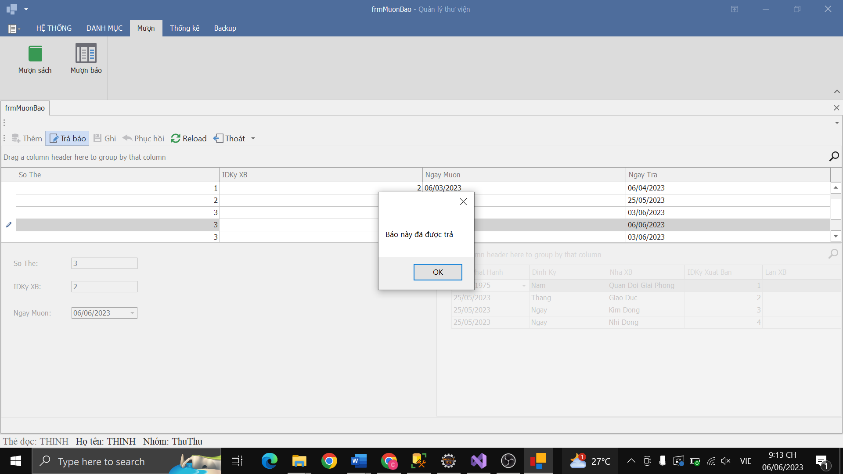**Chức năng riêng của thủ thư: thêm, xóa, sửa đọc giả, sách, tạp chí, tài liệu, tác giả, tựa sách.**

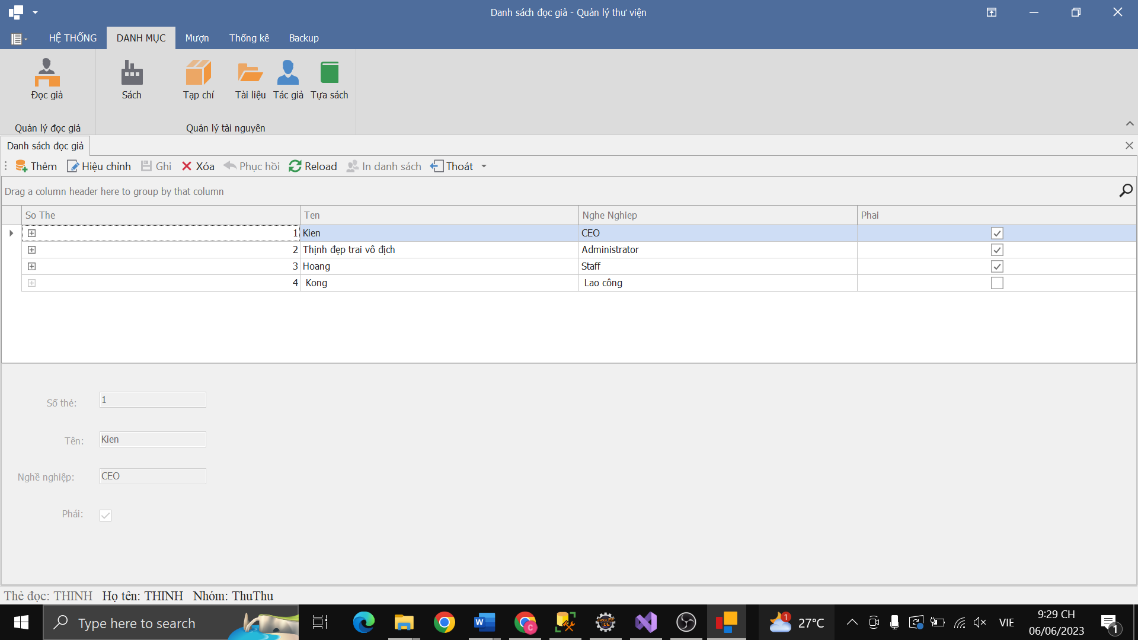**+** Đọc giả

* Giao diện
* Thêm: khi thủ thư nhấn “thêm” panel control bên dưới sẽ được kích hoạt cho phép thủ thư nhập tên, nghề nghiệp và giới tính của đọc giả được thêm. Sau đó thủ thư sẽ nhấn “ghi” để xác nhận thêm hoặc “phục hồi” để không thêm nữa.

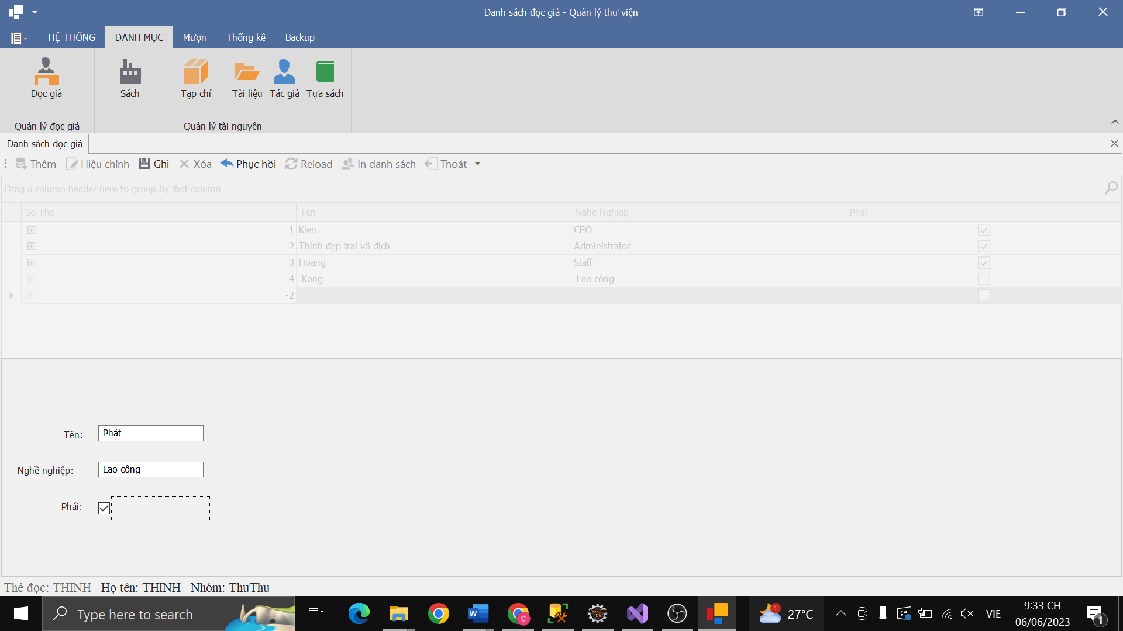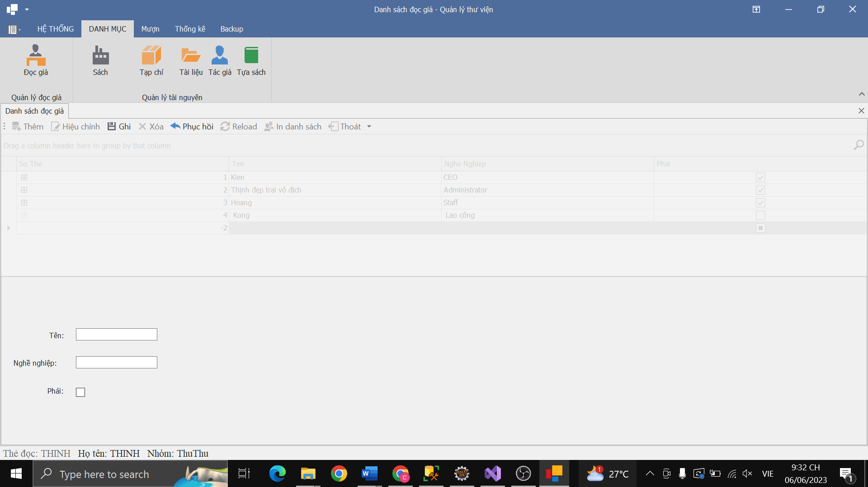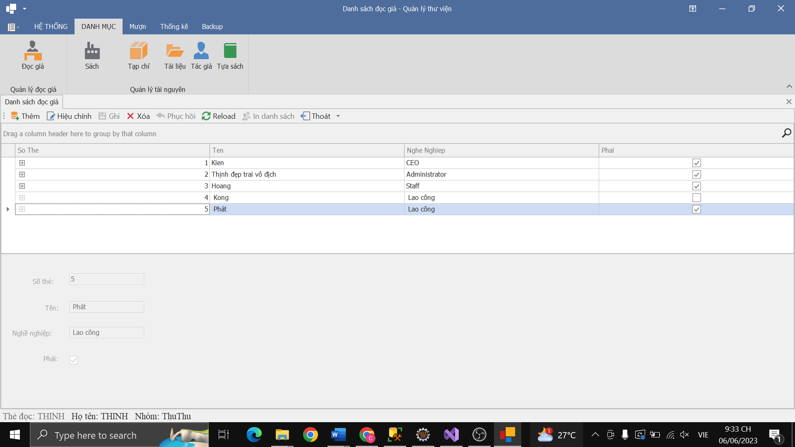

* 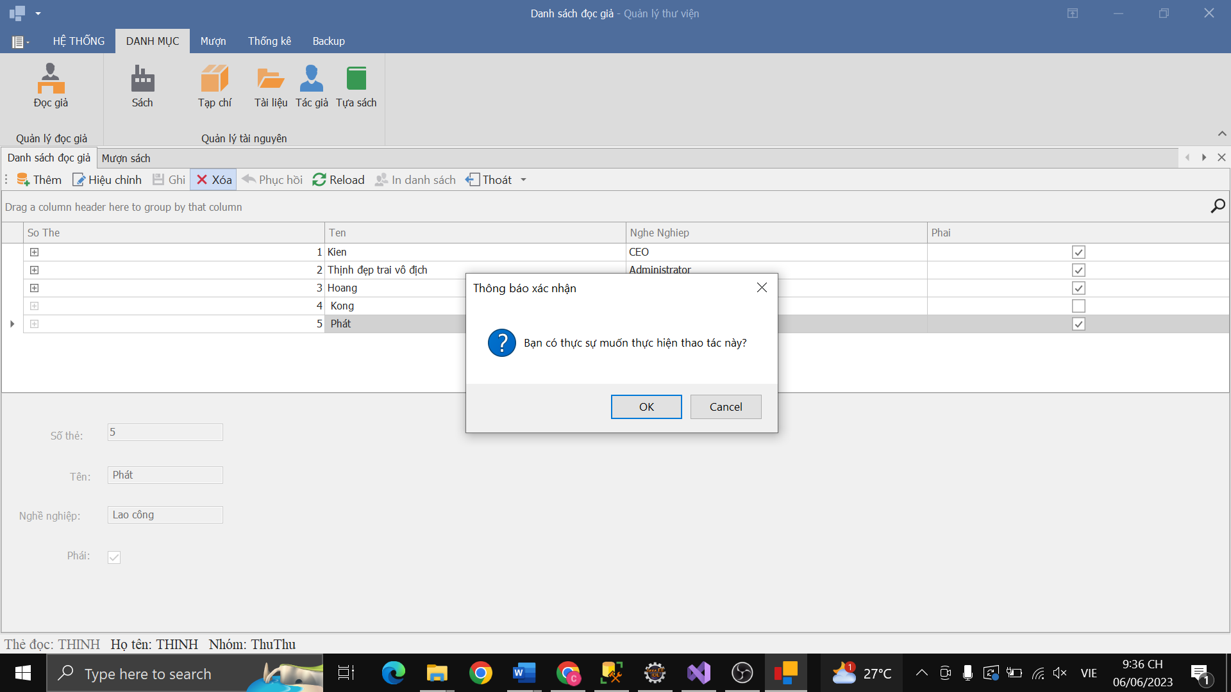Xóa: Thủ thư sẽ chọn đọc giả mà thủ thư muốn xóa và ấn nút “xóa”. Sau khi ấn sẽ xuất hiện pop up để xác nhận xóa.
* 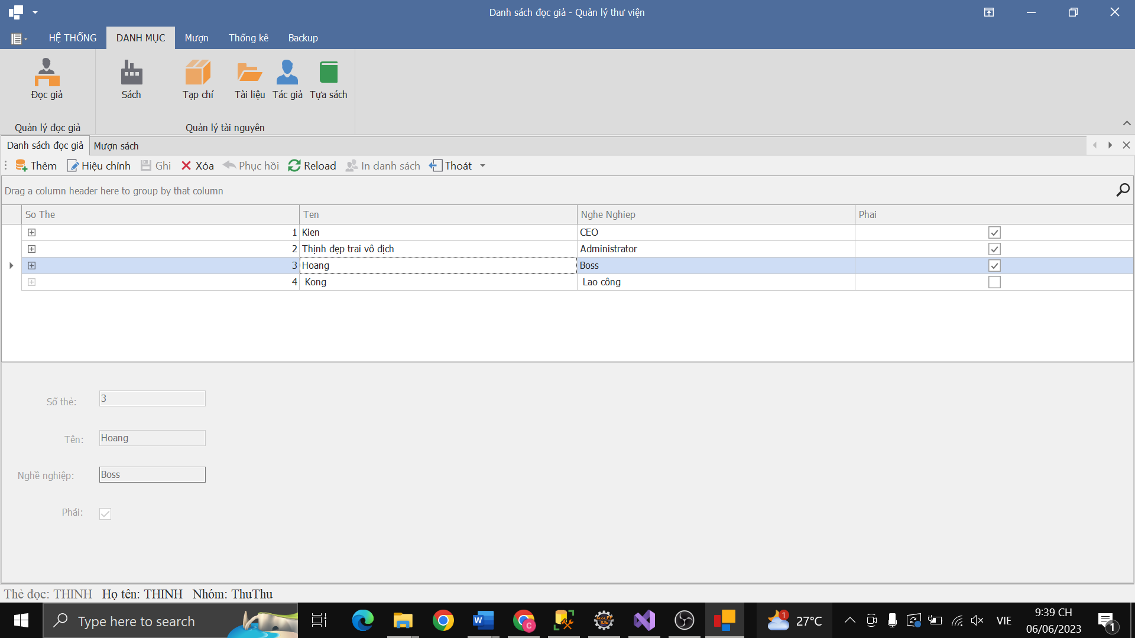Chỉnh sửa: Thêm: khi thủ thư nhấn nút “hiệu chỉnh” panel control bên dưới sẽ được kích hoạt cho phép thủ thư nhập tên, nghề nghiệp và giới tính của đọc giả được thêm. Sau đó thủ thư sẽ nhấn “ghi” để xác nhận thêm hoặc “phục hồi” để không thêm nữa.

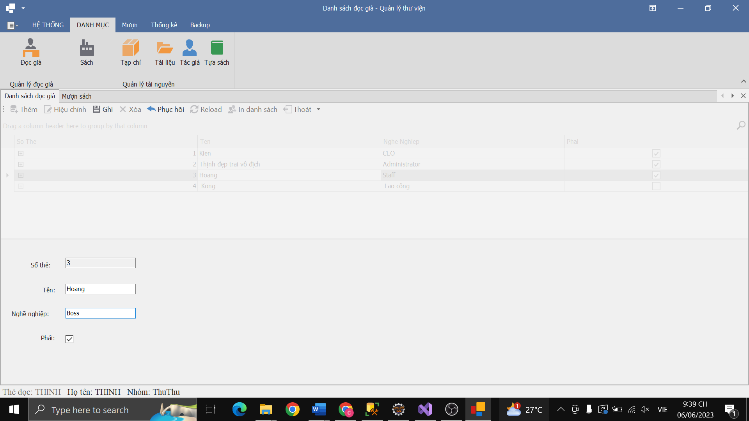Chỉnh sửa nghề nghiệp thành “boss”.

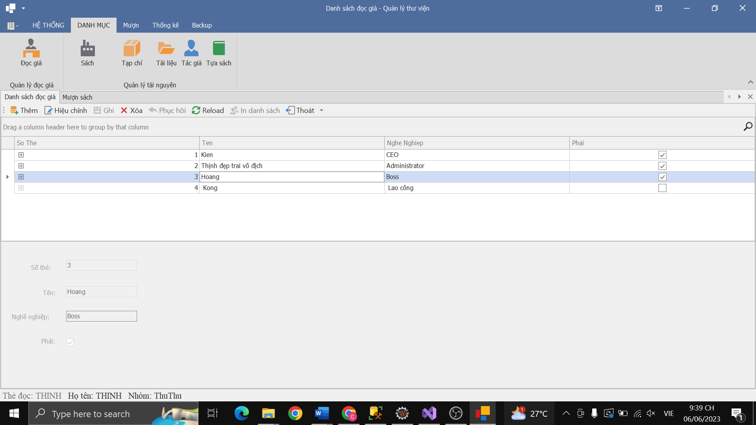 Sau khi chỉnh sửa.

**+** Tài liệu

* Giao diện

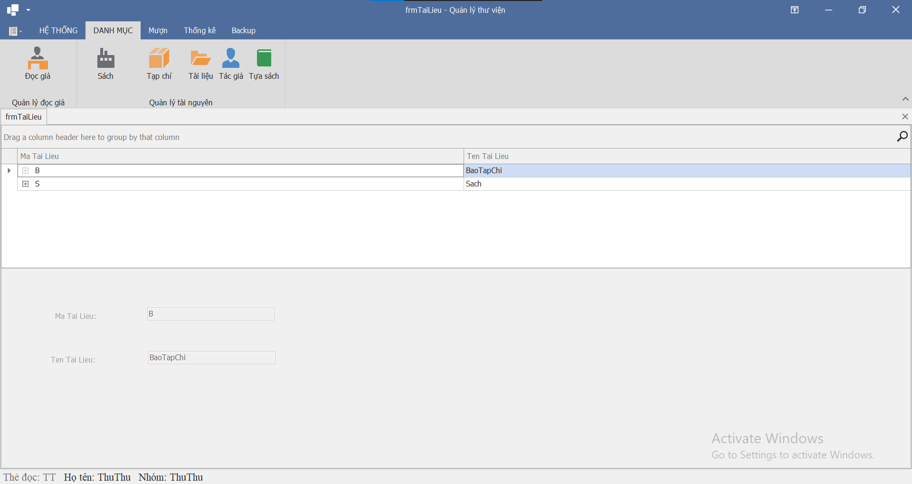

**+** Tác giả

* Giao diện

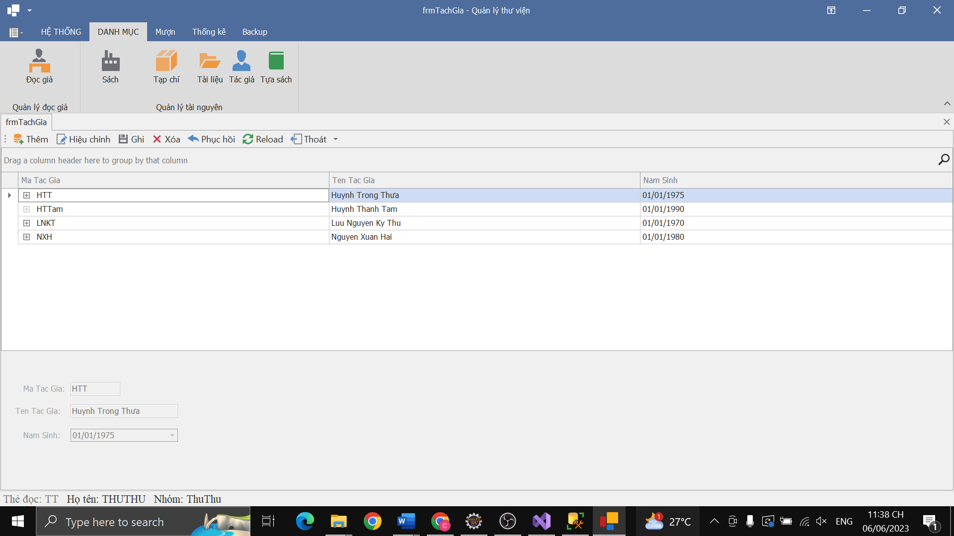

* 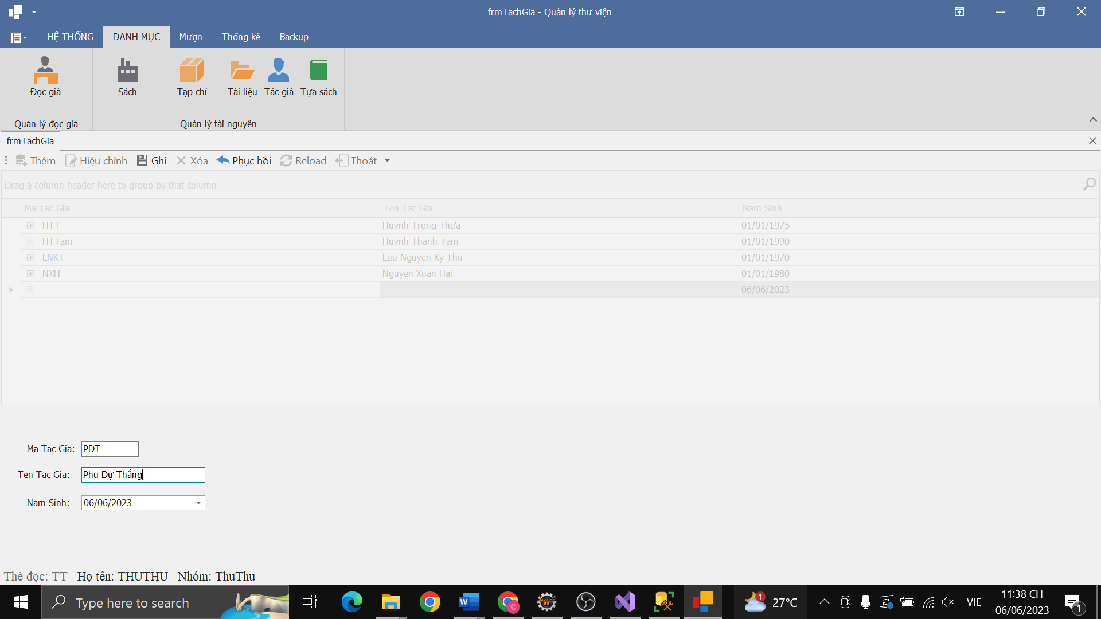Thêm: khi thủ thư nhấn “thêm” panel control bên dưới sẽ được kích hoạt cho phép thủ thư nhập mã tác giả, tên, năm sinh của tác giả được thêm. Sau đó thủ thư sẽ nhấn “ghi” để xác nhận thêm hoặc “phục hồi” để không thêm nữa.

Ấn “Phục hồi”: Kết thúc “Thêm” hoặc “Chỉnh Sửa”.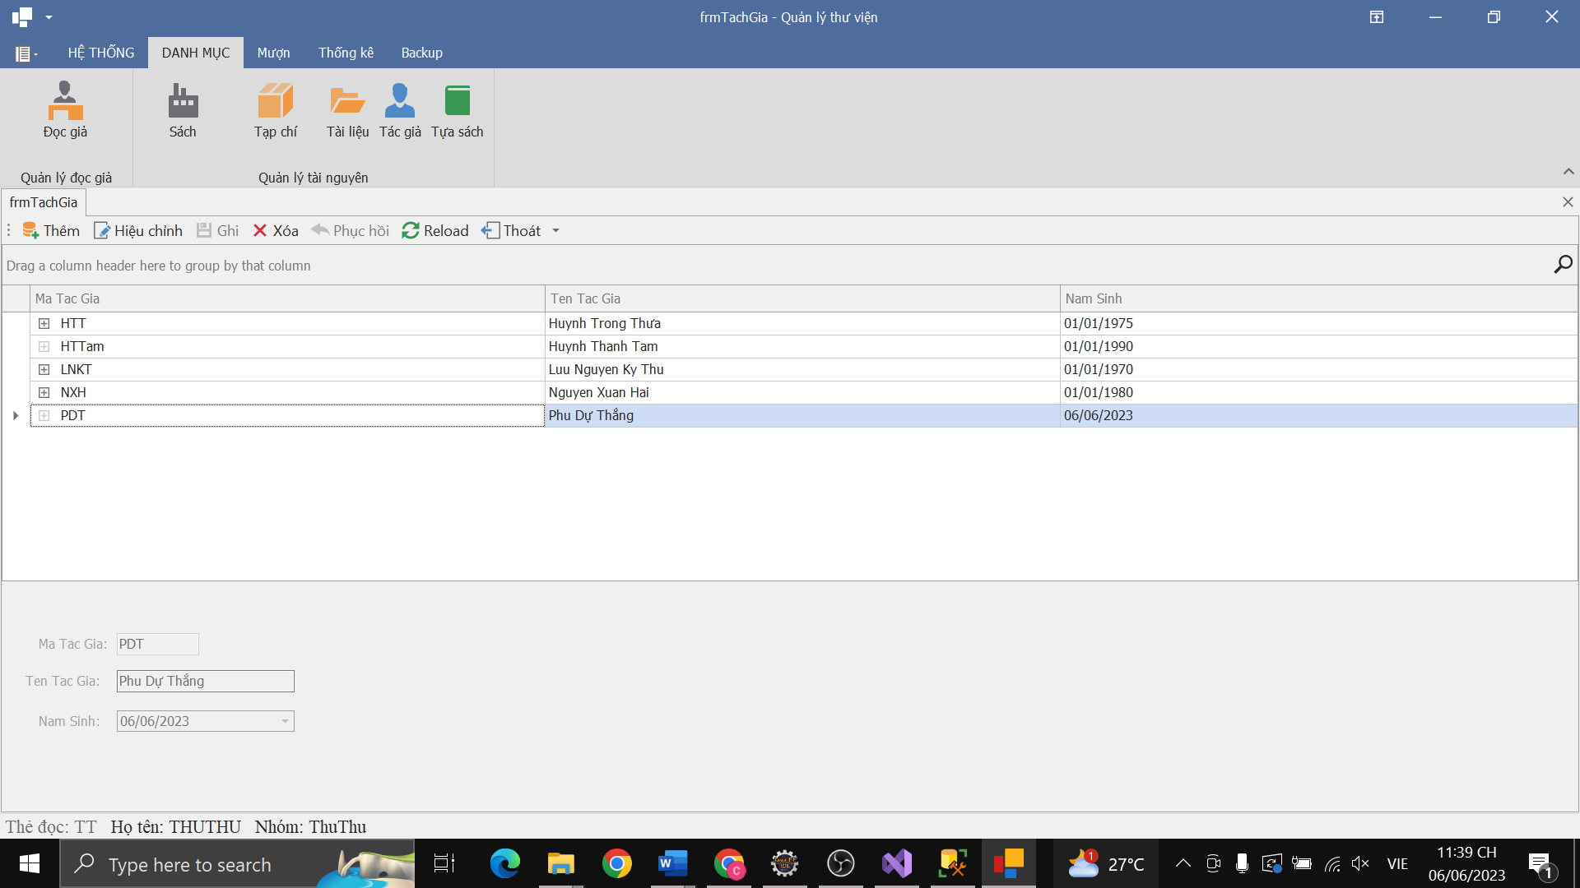

* Xóa: Thủ thư sẽ chọn tác giả mà thủ thư muốn xóa và ấn nút “xóa”. Sau khi ấn sẽ xuất hiện pop up để xác nhận xóa.

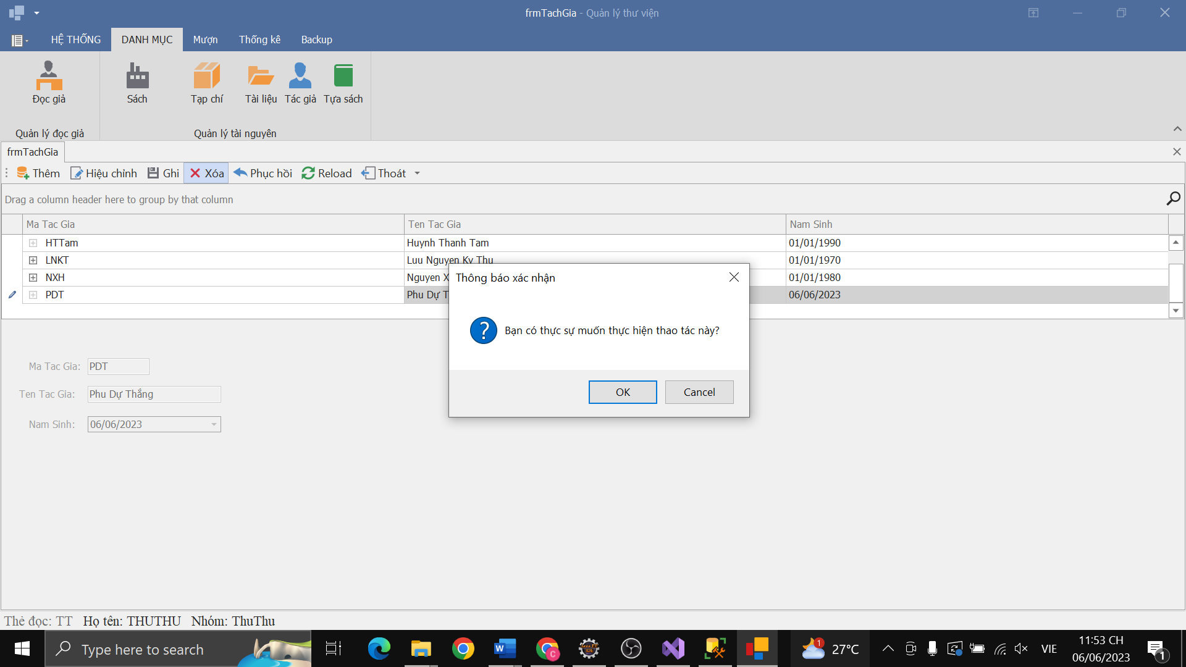

* 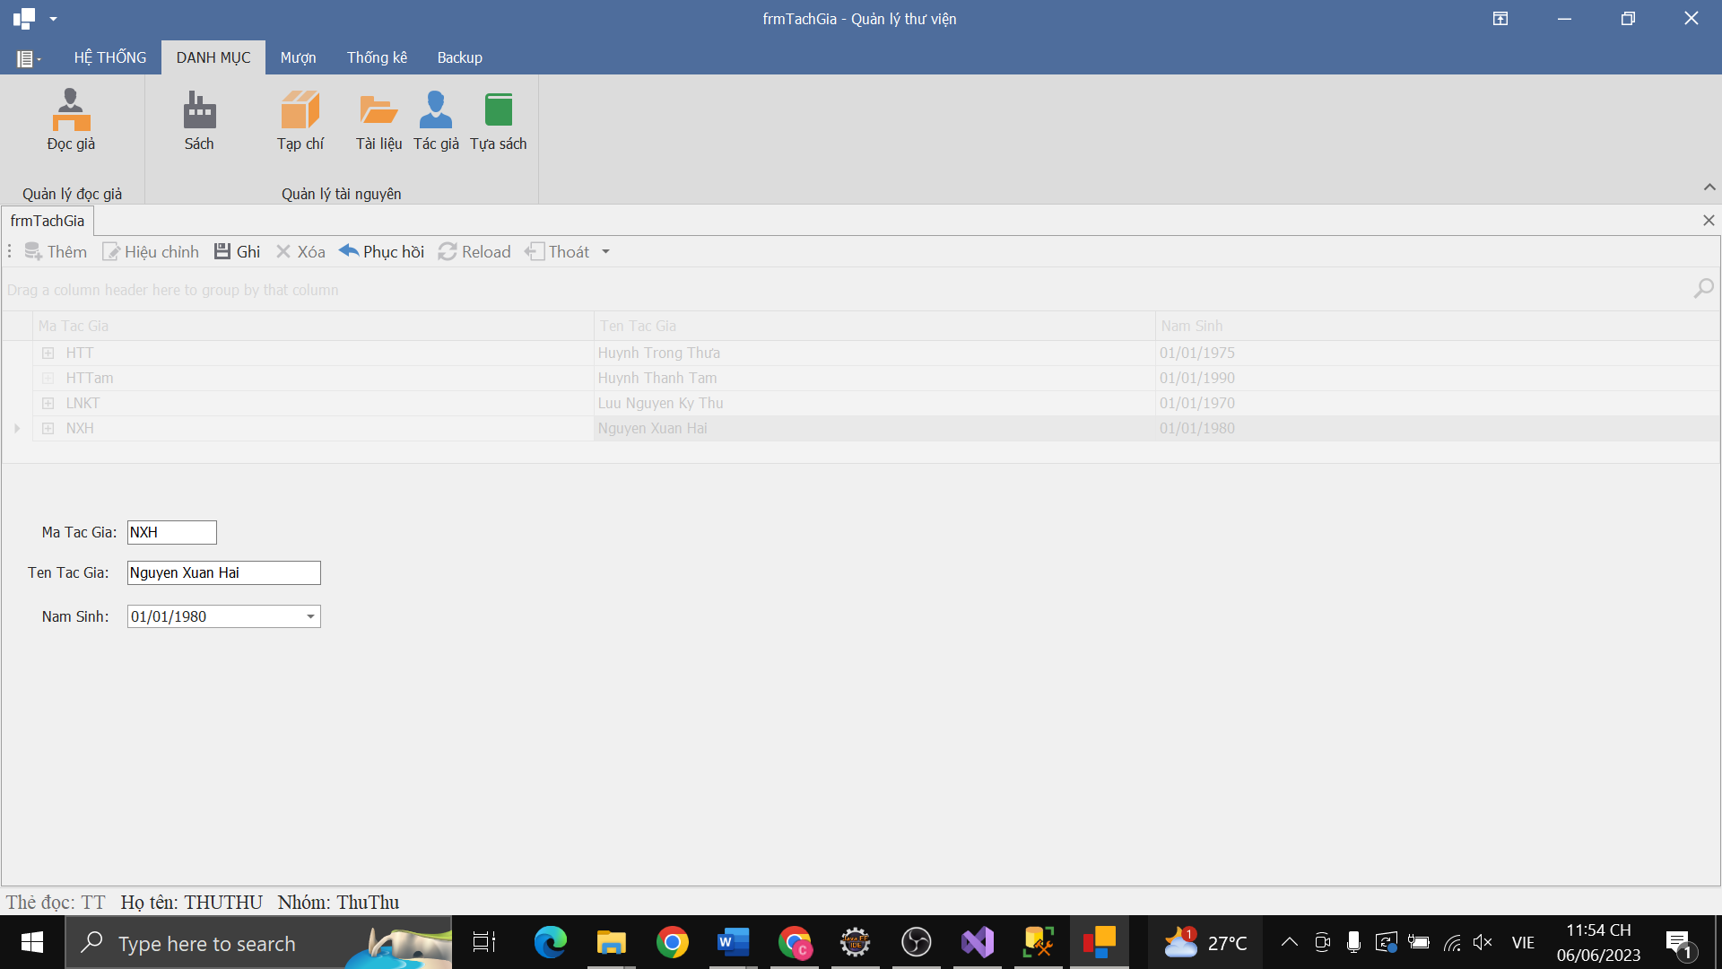Chỉnh sửa: khi thủ thư nhấn nút “hiệu chỉnh” panel control bên dưới sẽ được kích hoạt cho phép thủ thư nhập tên, nghề nghiệp và giới tính của đọc giả được chỉnh sửa. Sau đó thủ thư sẽ nhấn “ghi” để xác nhận sửa hoặc “phục hồi” để không sửa nữa.

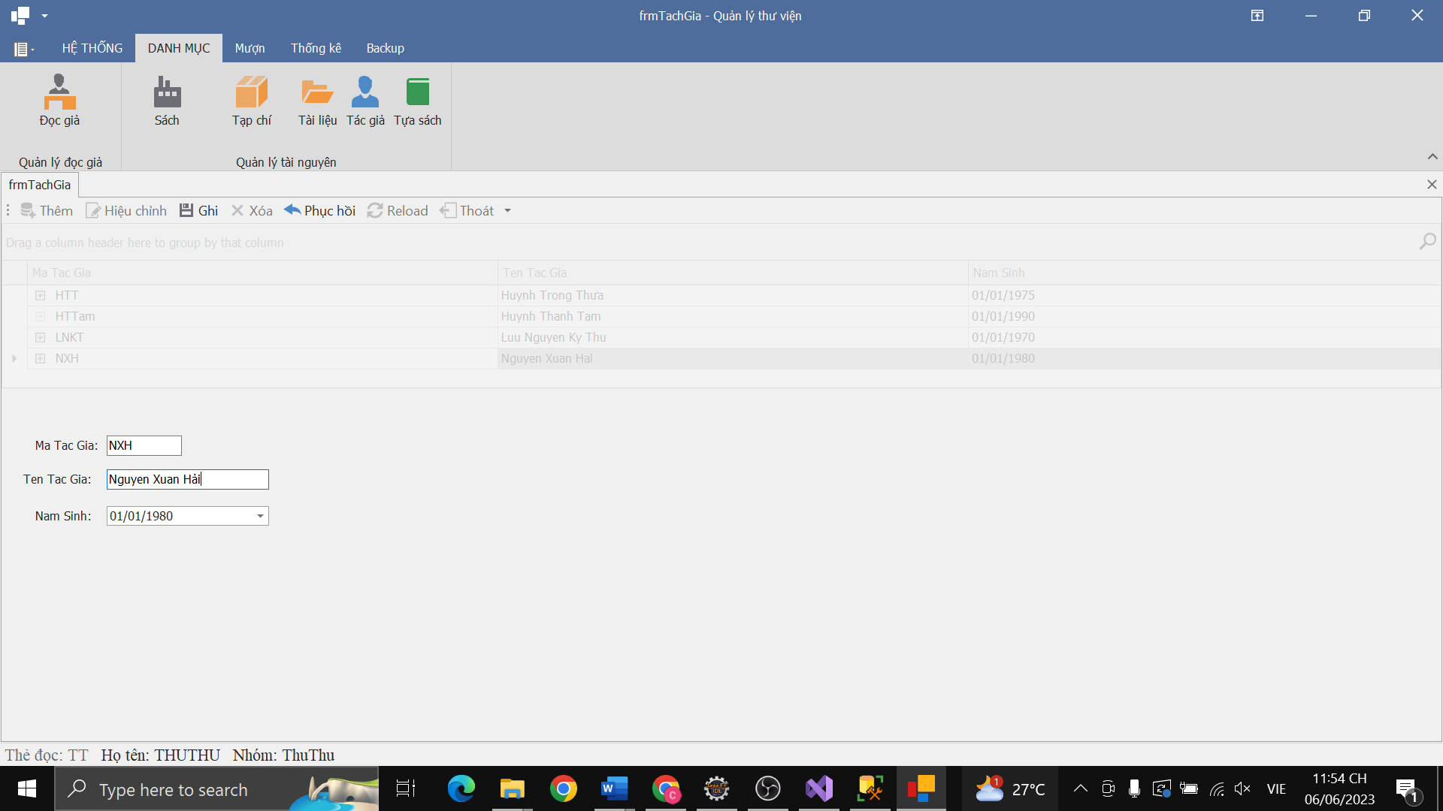Sửa tên thành “Nguyen Xuan Hải”.

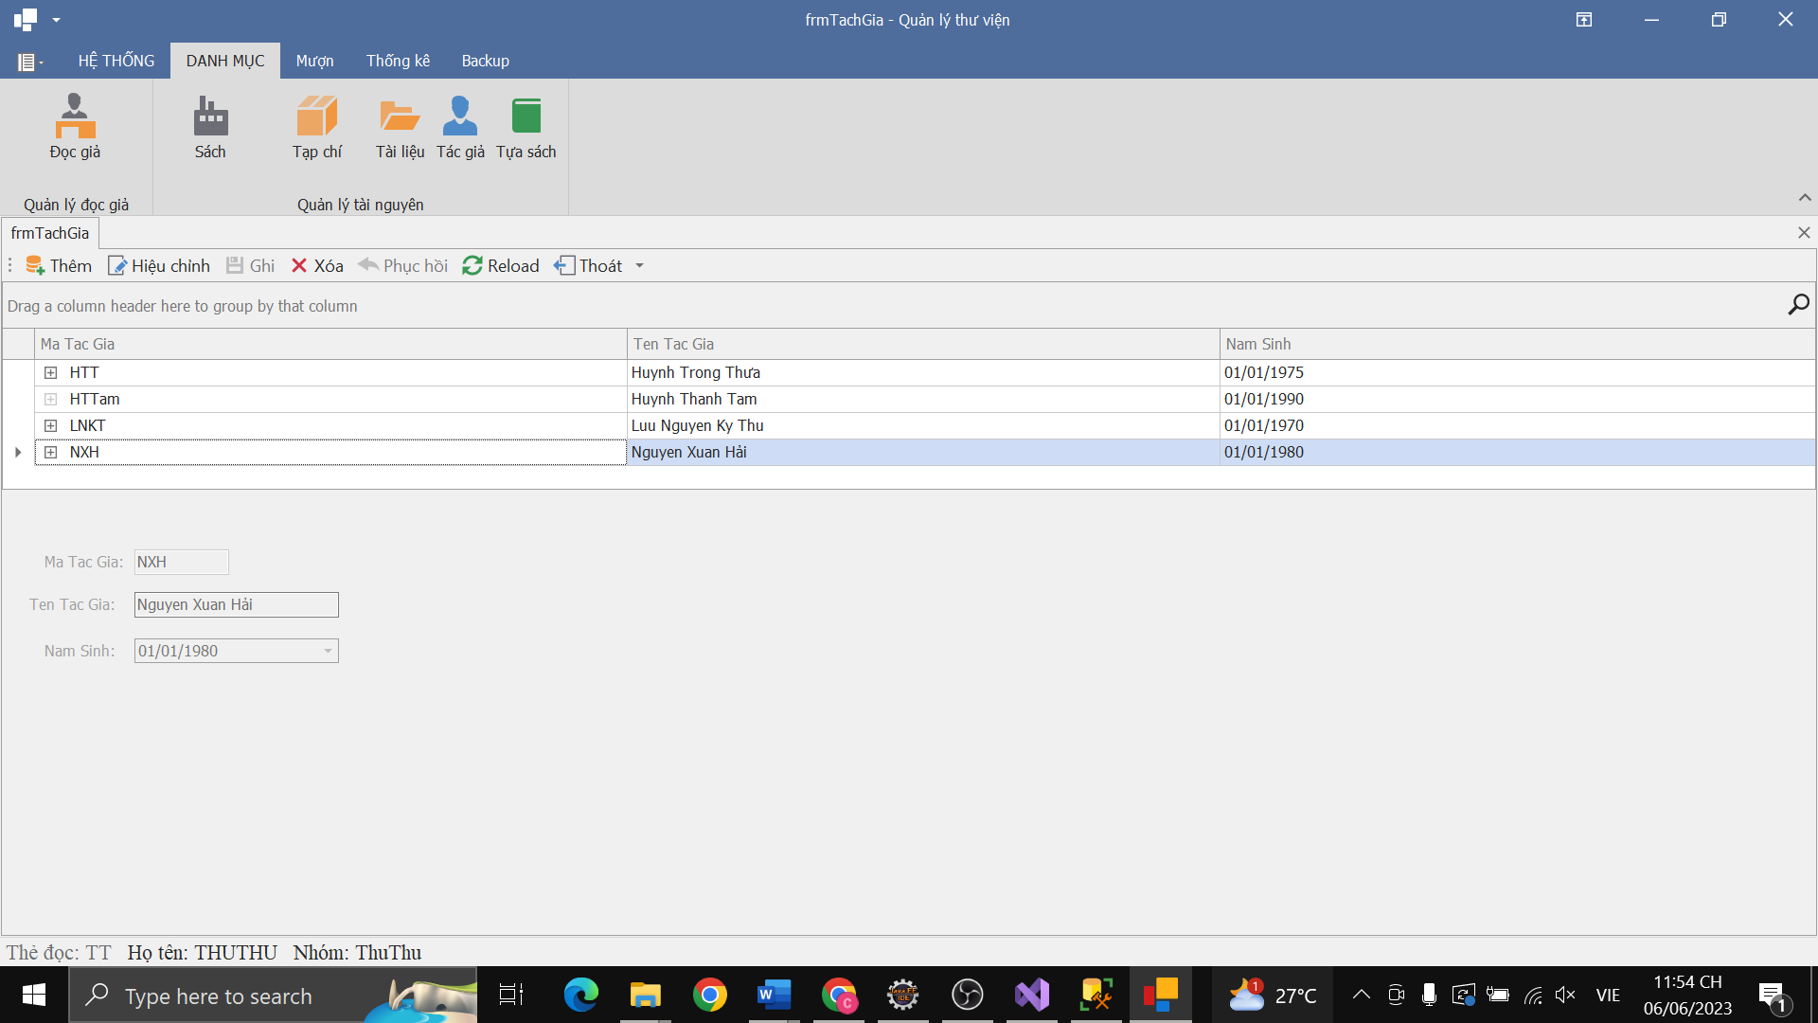Ấn “ghi”.

+ Tạp chí

* 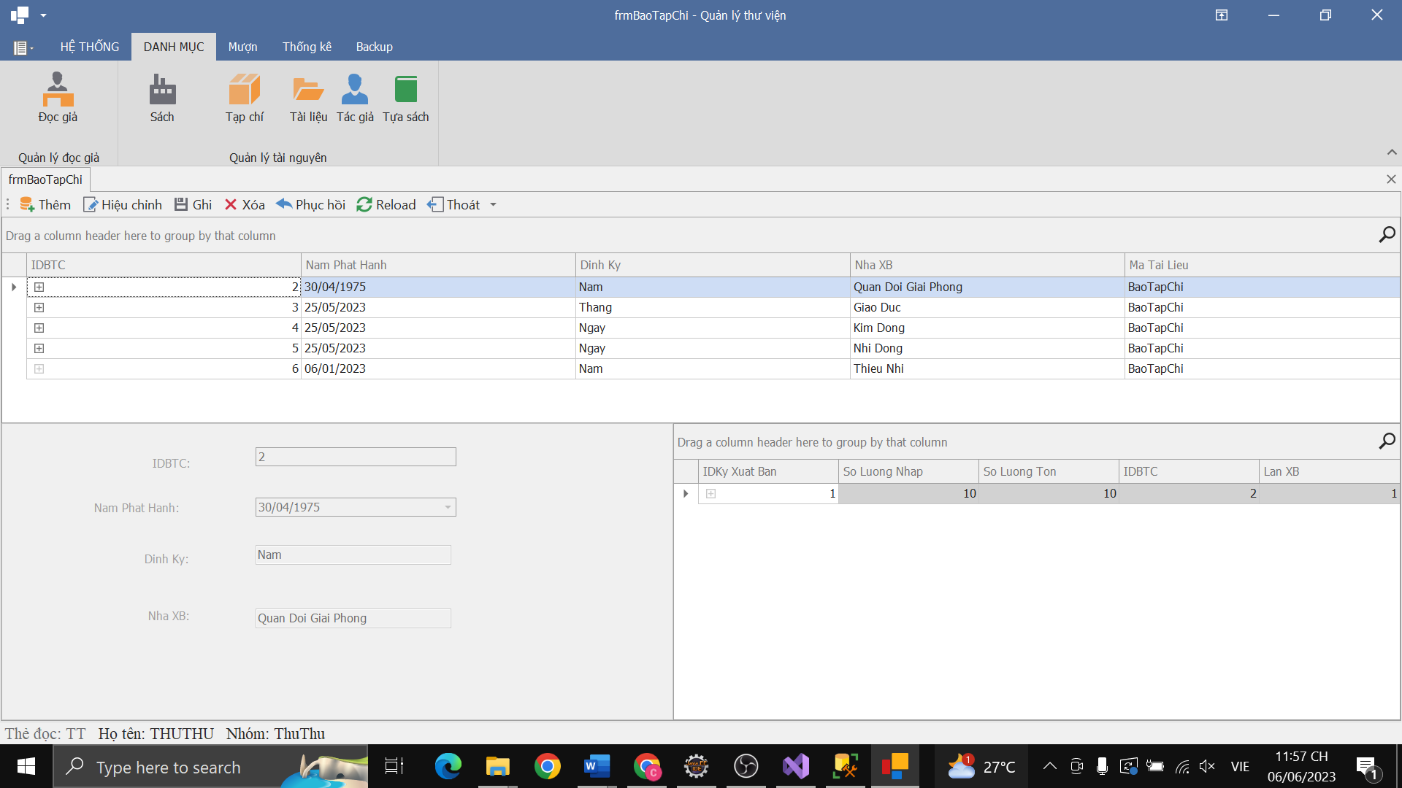 Giao diện
* Thêm: khi thủ thư nhấn “thêm” panel control bên dưới sẽ được kích hoạt cho phép thủ thư nhập năm phát hành, định kỳ, nhà xuất bản của tạp chíđược thêm. Sau đó thủ thư sẽ nhấn “ghi” để xác nhận thêm hoặc “phục hồi” để không thêm nữa.

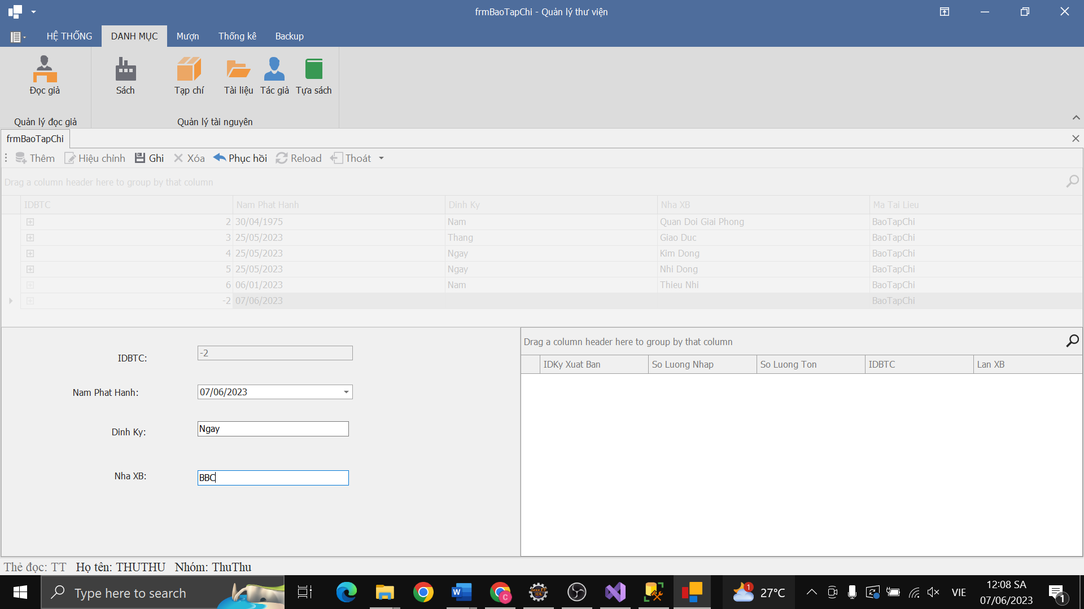

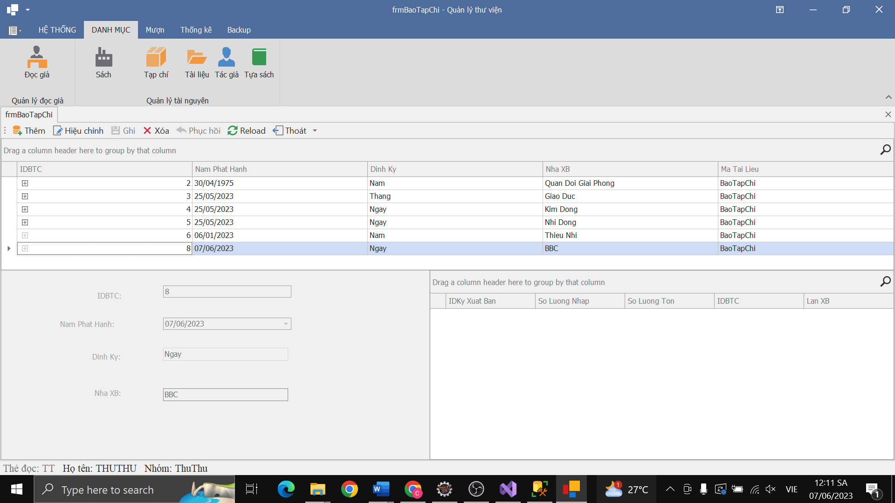Ấn “Phục hồi”: Kết thúc “Thêm” hoặc “Chỉnh Sửa”.

* Xóa: Thủ thư sẽ chọn tác giả mà thủ thư muốn xóa và ấn nút “xóa”. Sau khi ấn sẽ xuất hiện pop up để xác nhận xóa.

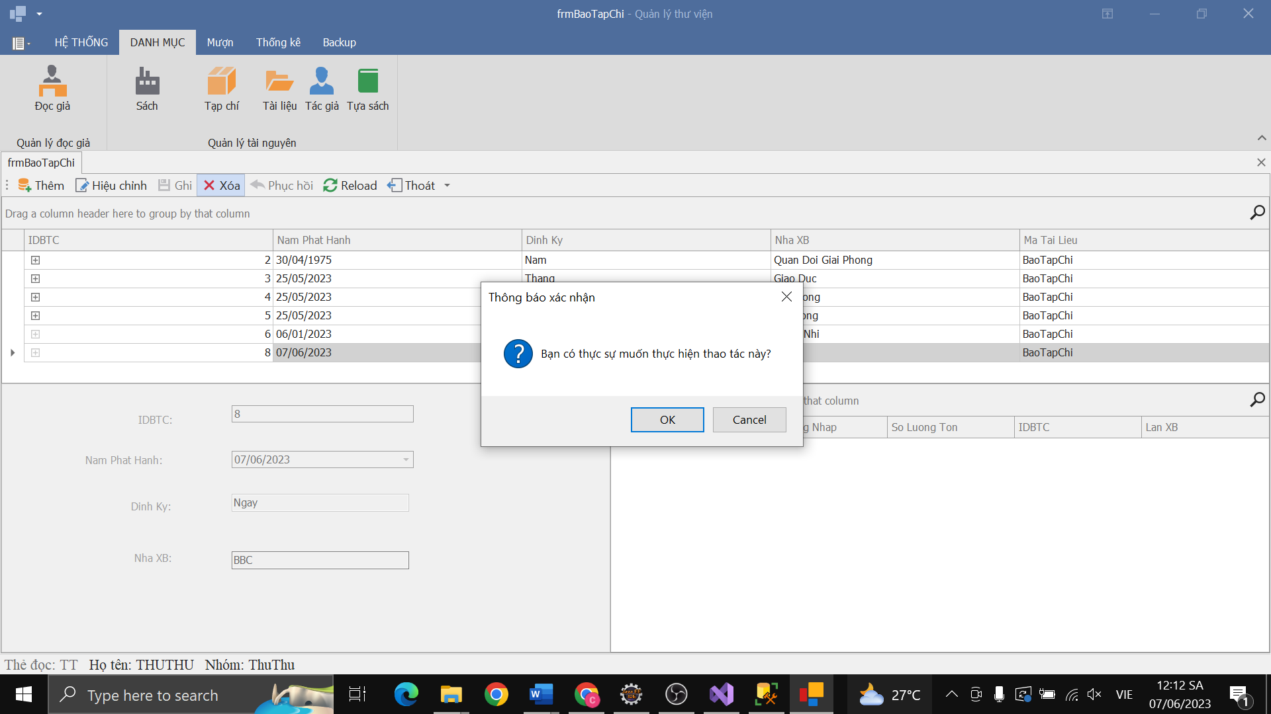

* Chỉnh sửa: khi thủ thư nhấn nút “hiệu chỉnh” panel control bên dưới sẽ được kích hoạt cho phép thủ thư nhập năm phát hành, định kỳ, nhà xuất bản của tạp chí được sửa. Sau đó thủ thư sẽ nhấn “ghi” để xác nhận sửa hoặc “phục hồi” để không sửa nữa.

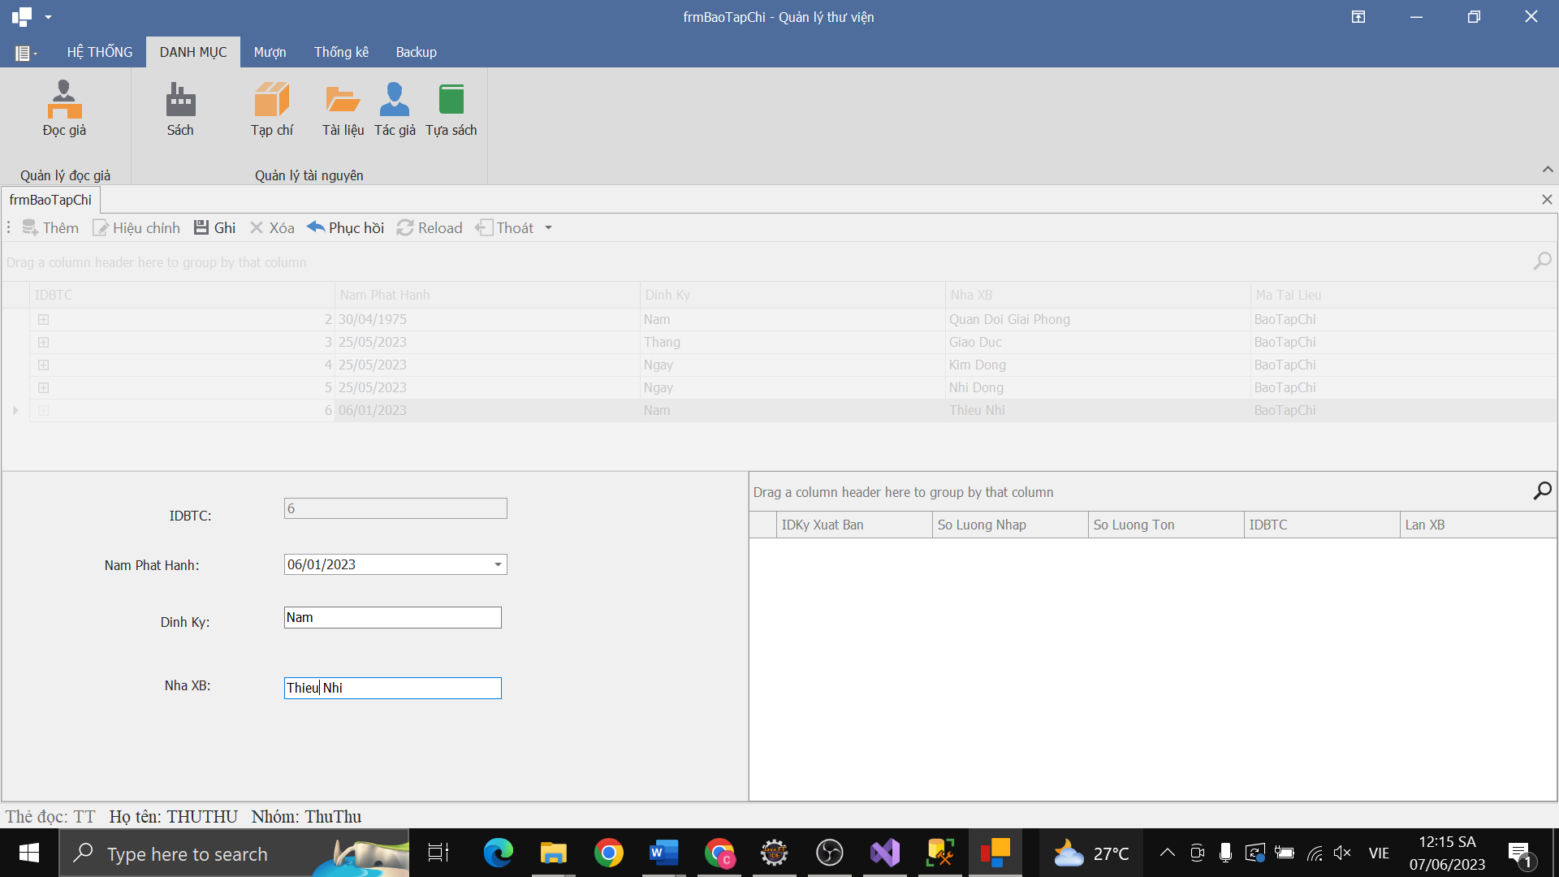

Sửa nhà xuất bản thành “Thiếu Nhi”.



Ấn “ghi”.

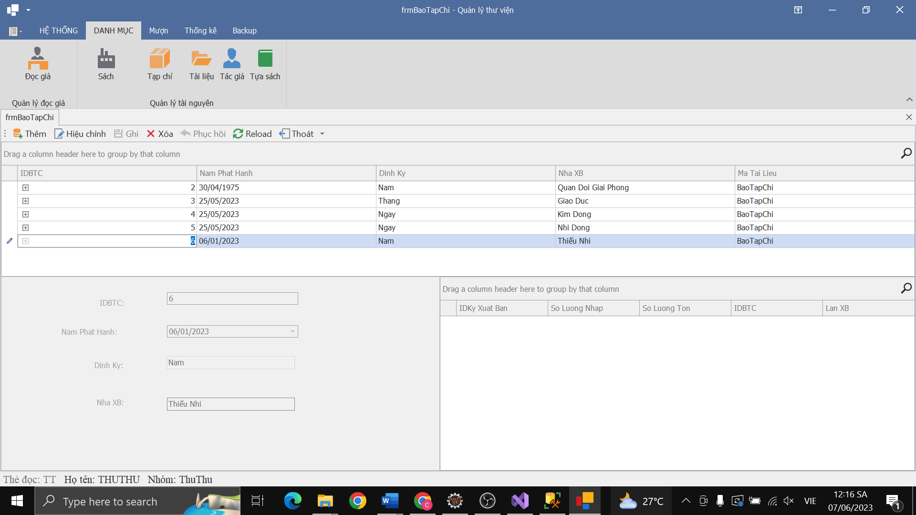

+ **Sách**

* Giao diện

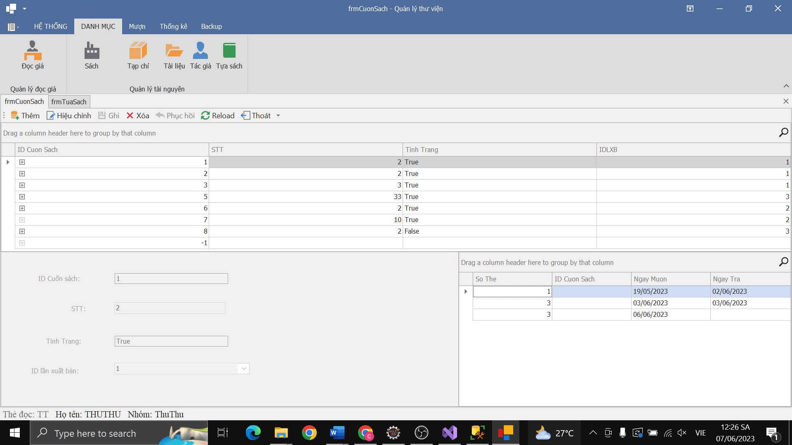

* 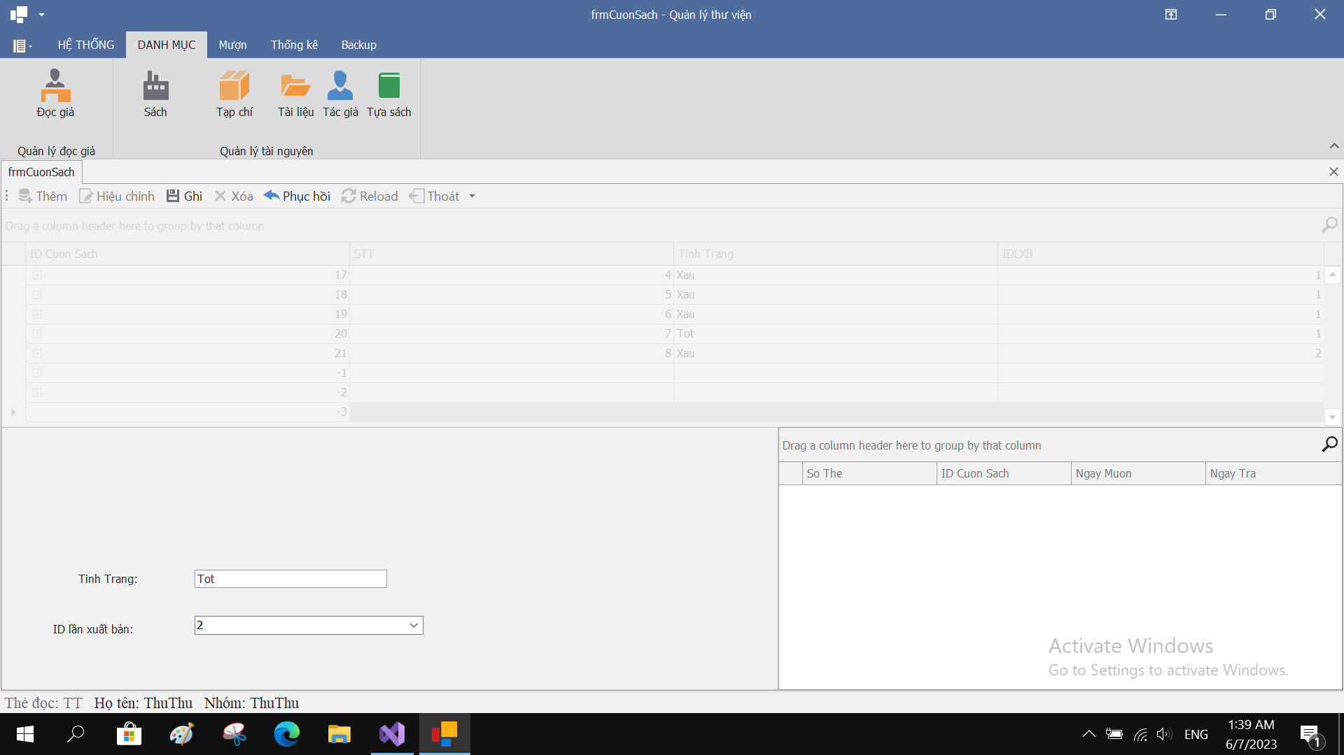Thêm: khi thủ thư nhấn “thêm” panel control bên dưới sẽ được kích hoạt cho phép thủ thư nhập mã tình trạng, chọn lần xuất bản của sách được thêm. ID và số thứ tự của sách sẽ do chương trình tự gán. Sau đó thủ thư sẽ nhấn “ghi” để xác nhận thêm hoặc “phục hồi” để không thêm nữa.

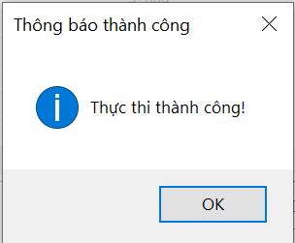Ấn “ghi” sẽ hiện thông báo

* 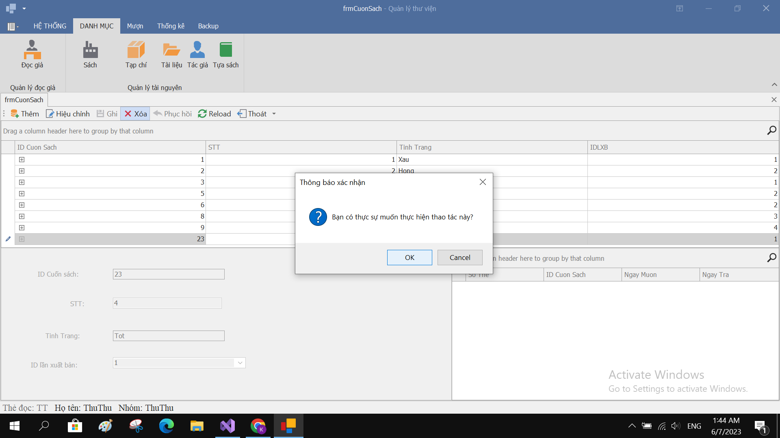Xóa: Thủ thư sẽ chọn tác giả mà thủ thư muốn xóa và ấn nút “xóa”. Sau khi ấn sẽ xuất hiện pop up để xác nhận xóa.
* 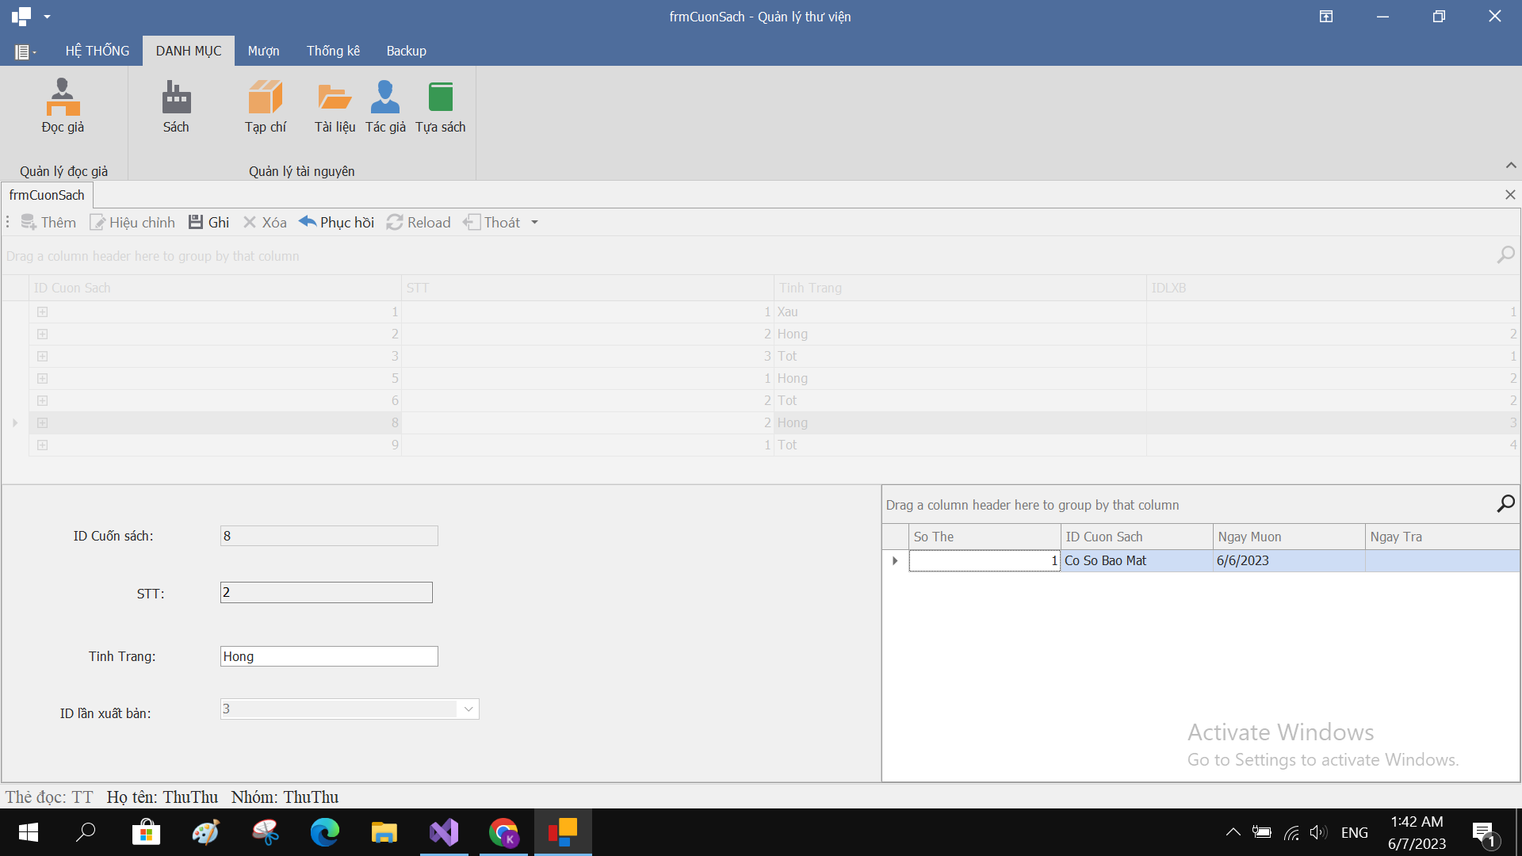Chỉnh sửa: Thêm: khi thủ thư nhấn nút “hiệu chỉnh” panel control bên dưới sẽ được kích hoạt cho phép thủ thư nhập tên, nghề nghiệp và giới tính của đọc giả được thêm. Sau đó thủ thư sẽ nhấn “ghi” để xác nhận thêm hoặc “phục hồi” để không thêm nữa.

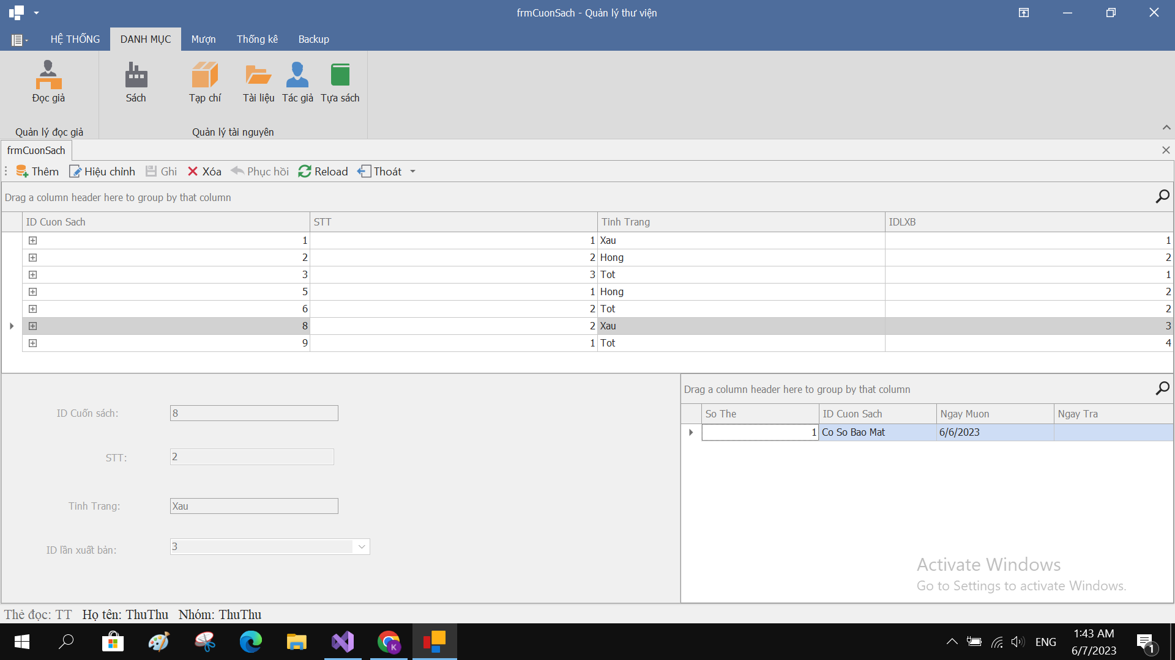Sửa tình trạng thành “Xau” và ấn “ghi”.

* **Tựa sách**

+ Giao diện tựa sách

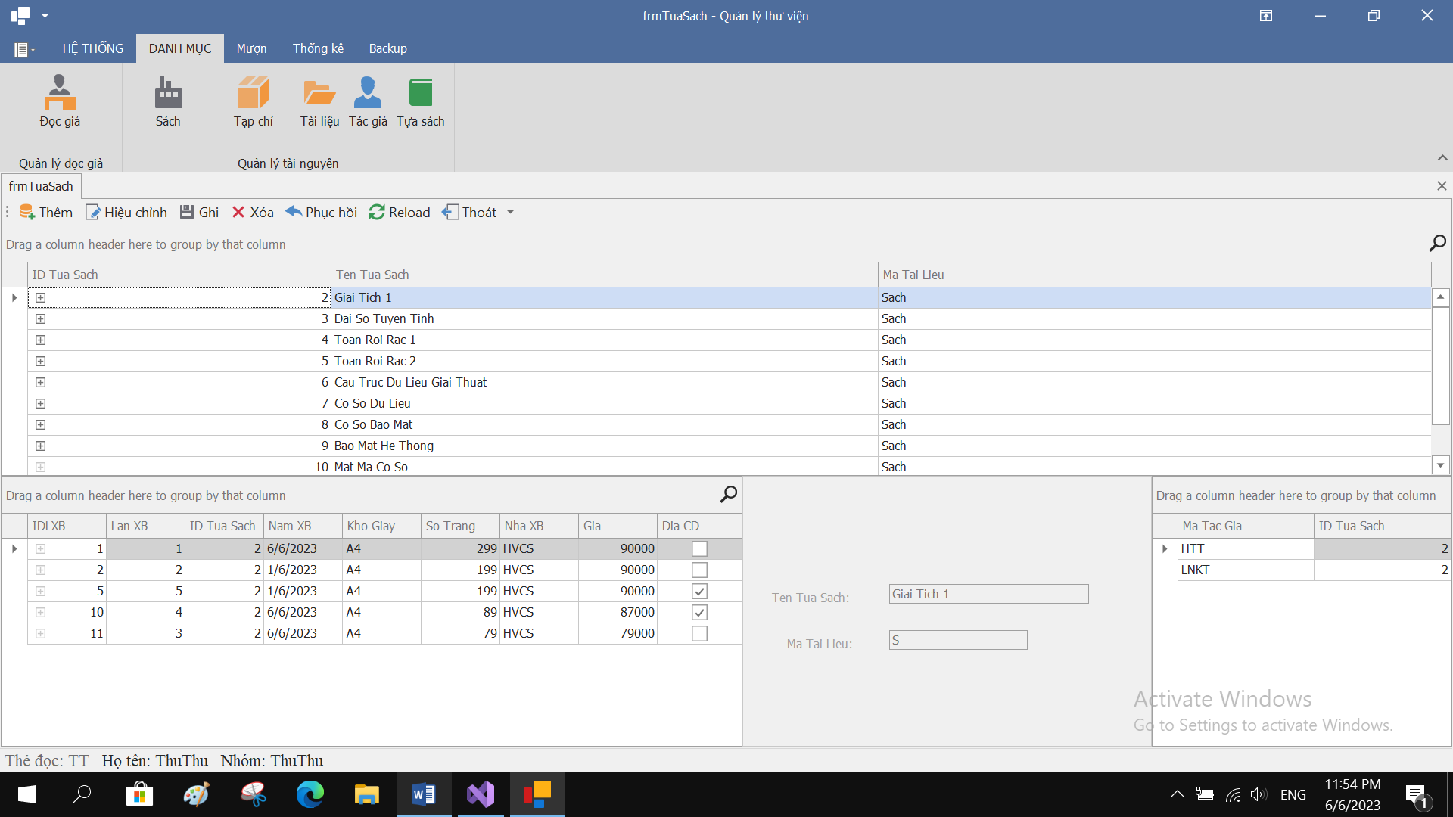

* Chức năng thêm tựa sách: nhấn nút “thêm” trên thanh BarMenu:
  + Chương trình sẽ hiển thị cho người dùng nhập tên sách và mã tài liệu.

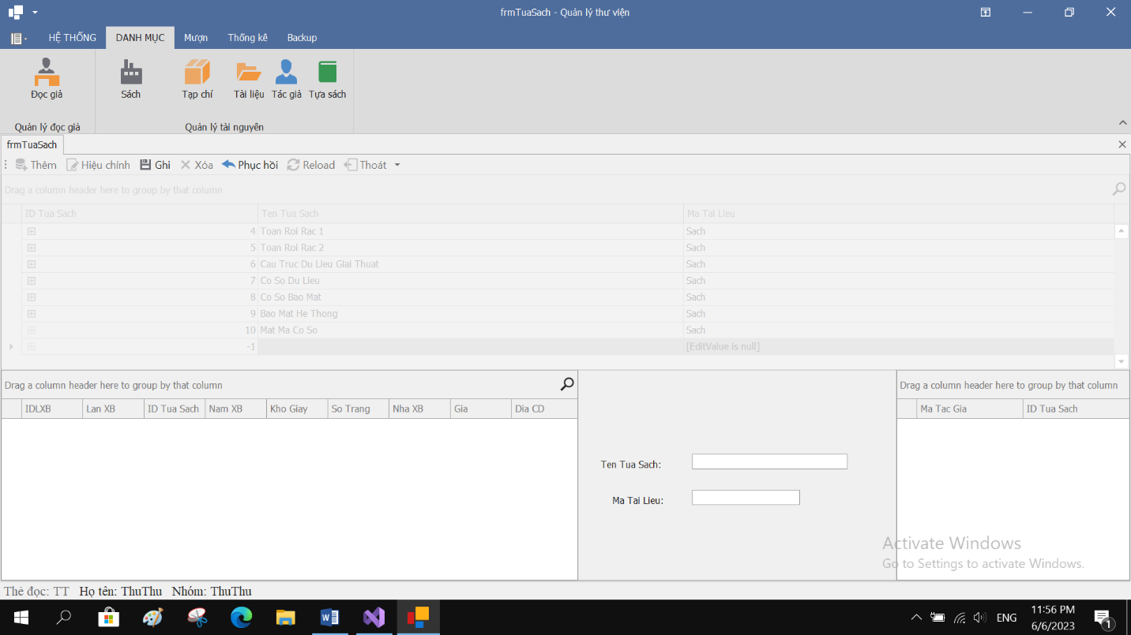

* Chức năng hiệu chỉnh: nhấn nút “hiệu” trên thanh BarMenu
  + Thủ thư có thể sửa tên sách và mã tài liệu.

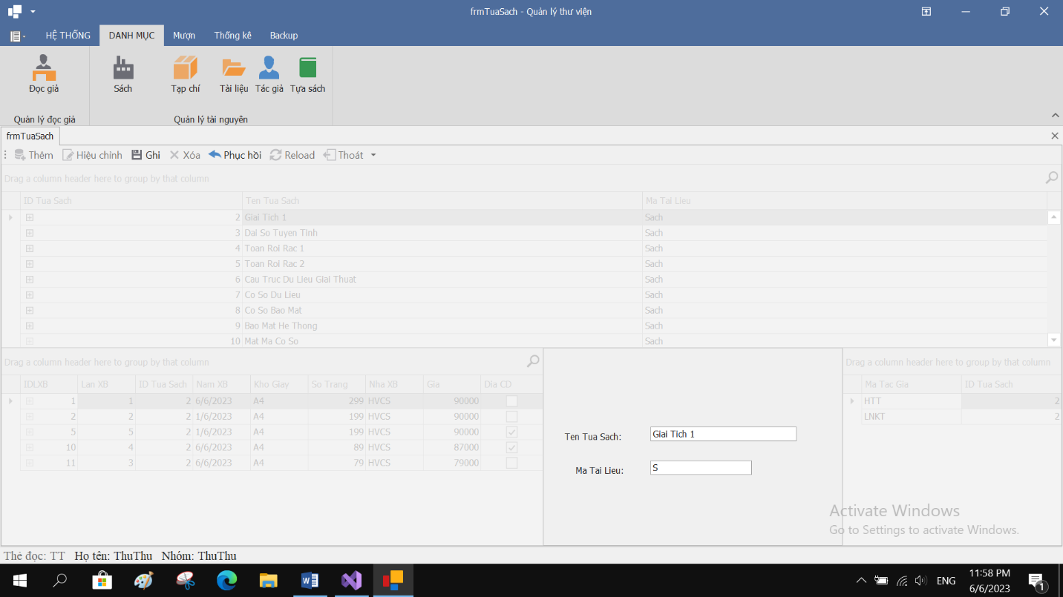

* Chức năng ghi: nhấn nút “Ghi” trên thanh BarMenu
  + Khi nhấn ghi chương trình sẽ lưu thông tin tựa sách vừa nhập vào database.

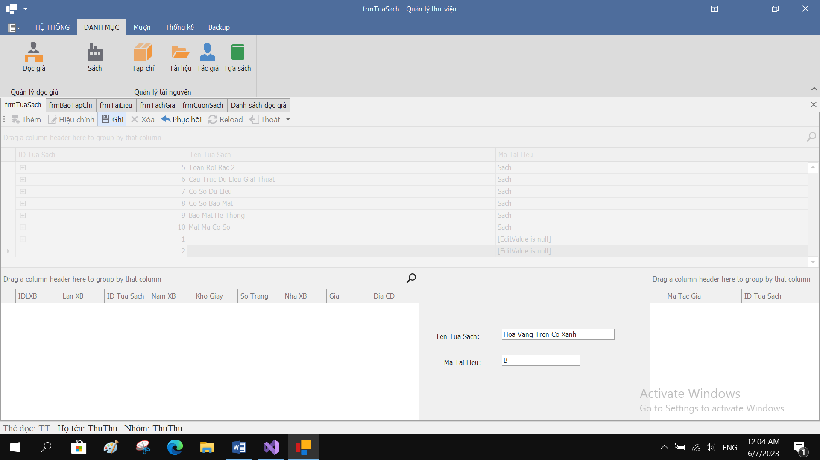

* Chức năng xóa: nhấn nút “Xóa” trên thanh BarMenu:
  + Khi nhấn xóa chương trình sẽ kiểm tra khóa ngại, nếu không vi phạm khóa ngoại, chương trình sẽ hiển thị thông báo xác nhận xóa. Nếu nhấn “OK” chương trình sẽ xóa tựa sách khỏi database.

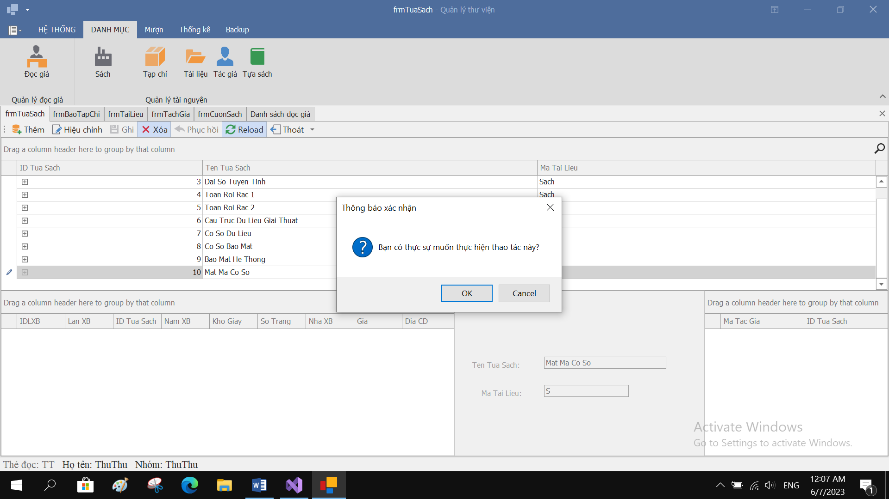

* Chức năng phục hồi: Nhấn “Hiệu Chỉnh” trên thanh BarMenu:
  + Khi người dùng nhấn thêm hoặc hiệu chỉnh, mà muốn thoát khỏi chế độ thêm hoặc điều chỉnh thì nhấn nút phục hồi.



* Chức năng Reload: Nhấn “Reload” trên thanh BarMenu:
  + Load lại dữ liệu từ database vào table tựa sách trên chương trình.



* Chức năng thoát: Nhấn “Thoát” trên thanh BarMenu:
  + Khi nhấn thoát sẽ đóng form tựa sách.



* Chức năng thêm lần xuất bản cho tựa sách: nhấn chuột phải vào phần hiển thị thông tin lần xuất bản của tựa sách[table góc trái màn hình], chương trình sẽ hiển thị sub menu 🡺 chọn “Thêm”

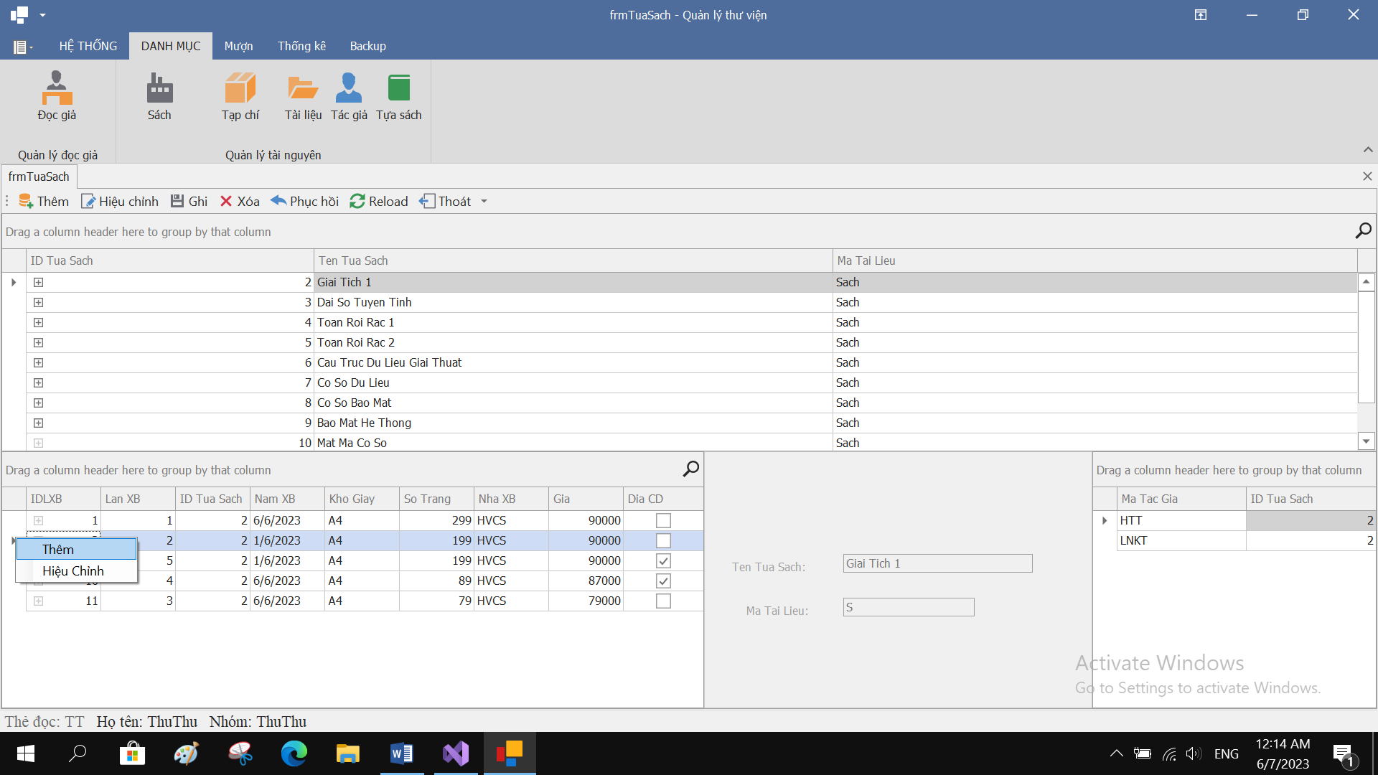

* Sau khi chọn thêm chương trình sẽ hiện thị diaglog để nhập thông tin lần xuất bản.

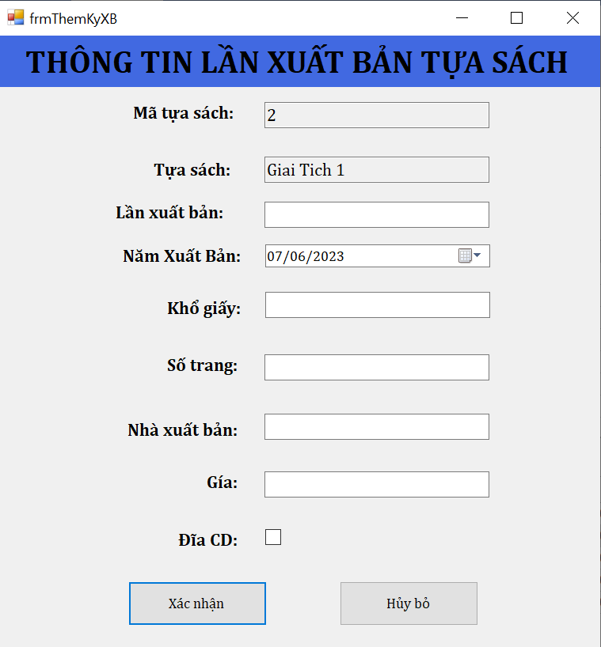

* Chức năng hiệu chỉnh lần xuất bản cho tựa sách: nhấn chuột phải vào phần hiển thị thông tin lần xuất bản của tựa sách[góc trái màn hình], chương trình sẽ hiển thị sub menu 🡺 chọn “Hiệu chỉnh”

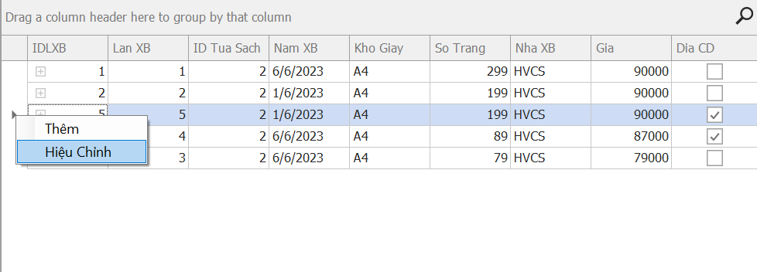

* 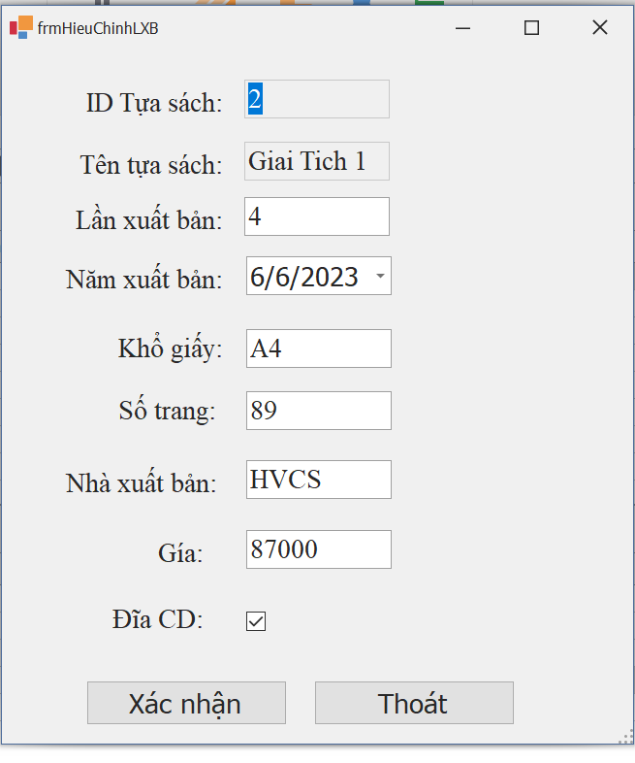Sau khi chọn hiệu chỉnh chương trình sẽ hiển thị diaglog để nhập thông tin chỉnh sửa.
* Chức năng thêm thông tin tác giả cho tựa sách: nhấn chuột phải vào phần hiển thị thông tin tác giả của tựa sách[góc dưới bên phải], chương trình sẽ hiển thị sub menu 🡺 chọn “Thêm”

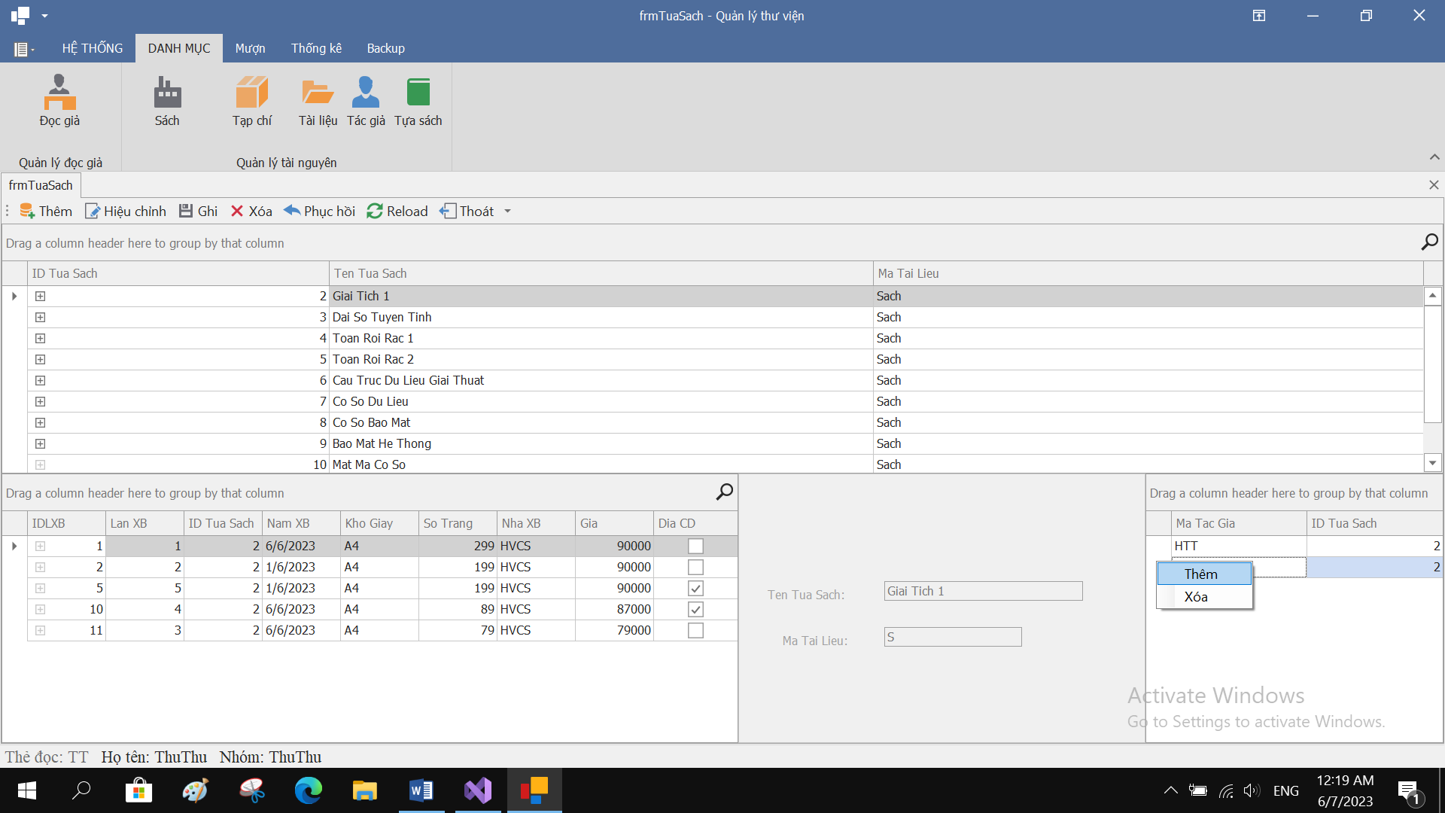

* Sau khi chọn thêm chương trình sẽ hiện thị diaglog để nhập thông tin tác giả.

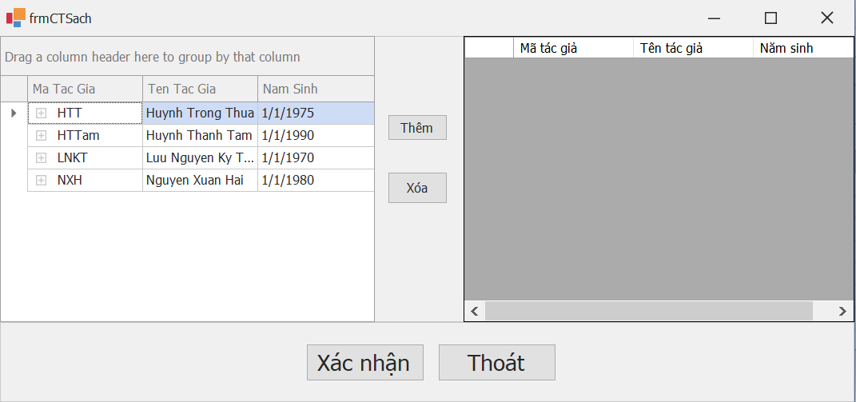

* Chức năng xóa thông tin tác giả tựa sách: nhấn chuột phải vào phần hiển thị thông tin lần xuất bản của tựa sách[góc dưới bên phải], chương trình sẽ hiển thị sub menu 🡺 chọn “Xóa”

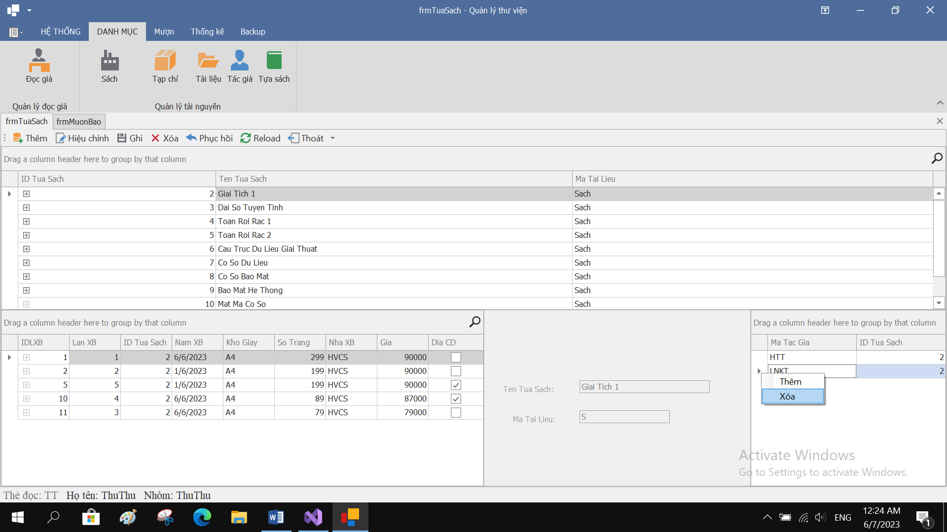

* Sau khi chọn xóa chương trình sẽ hiện thị diaglog để xóa thông tin tác giả.

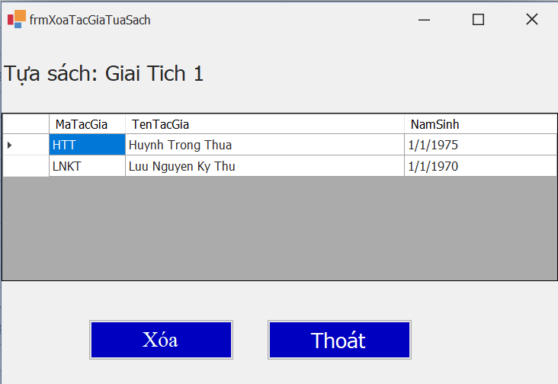

THỐNG KÊ

* Xem danh sách độc giả dang mượn báo tạp chí: chọn “Thống kê” 🡺 “Độc giả đang mượn báo”:
  + Chương trình sẽ hiển thị report những độc giả đang mượn báo tạp chí.

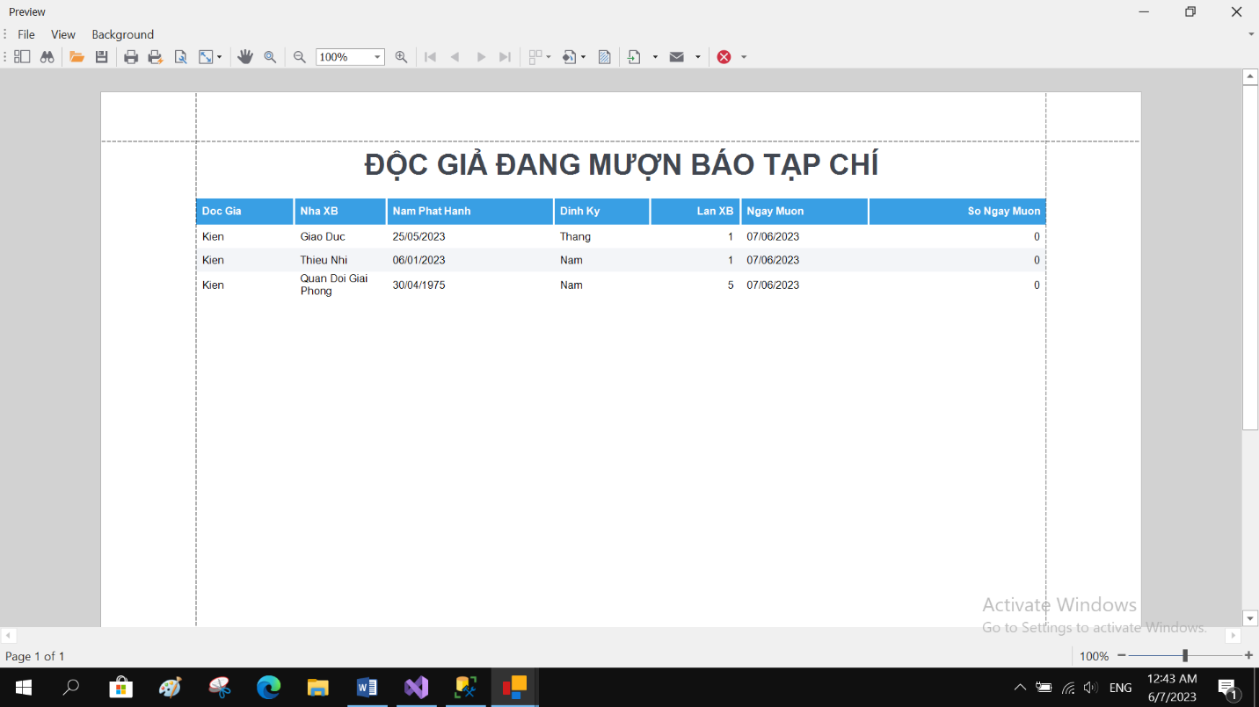

* Xem danh sách báo tạp chí đang cho mượn: chọn “Thống kê” 🡺 “Độc giả đang mượn báo”:
  + 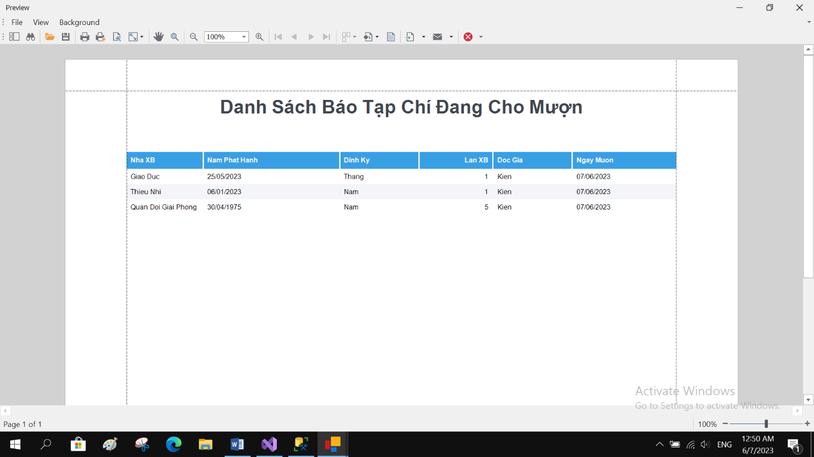Chương trình sẽ hiển thị report những báo tạp chí đang được mượn.

+TOP TẠP CHÍ MƯỢN NHIỀU NHẤT

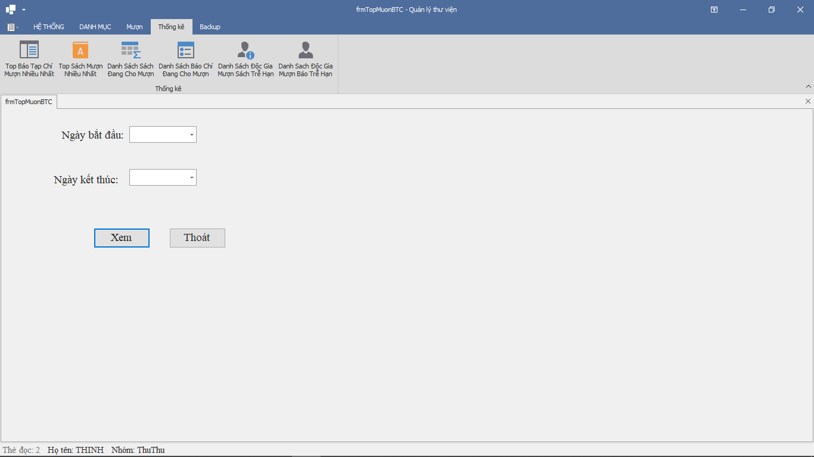

+CHỨC NĂNG: Liệt kê top 10 tạp chí được mượn nhiều nhât từ ngày bắt đầu đến ngày kết thúc

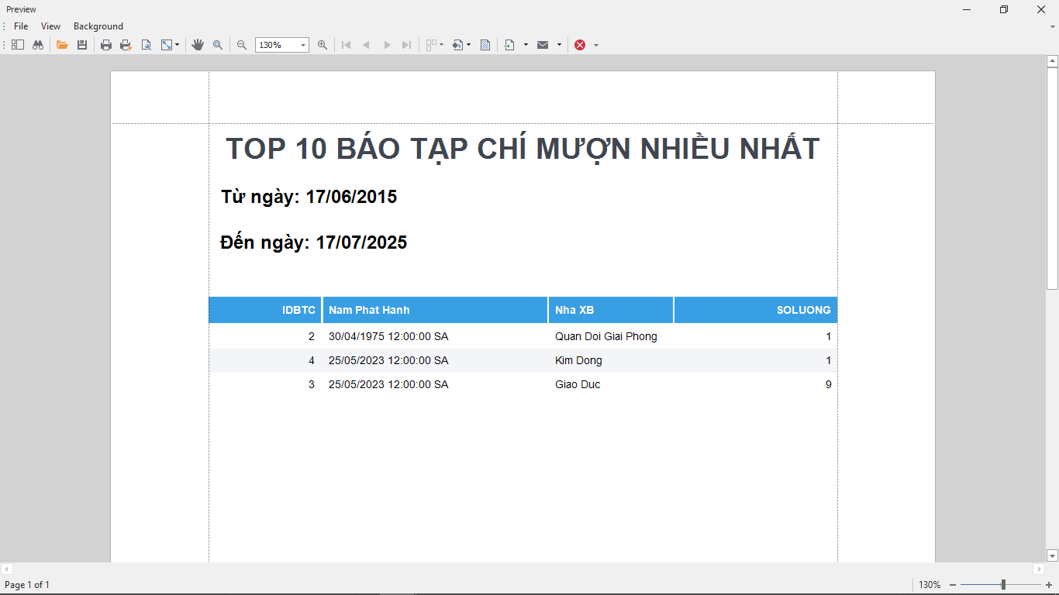Preview

THỐNG KÊ

+TOP SÁCH MƯỢN NHIỀU NHẤT

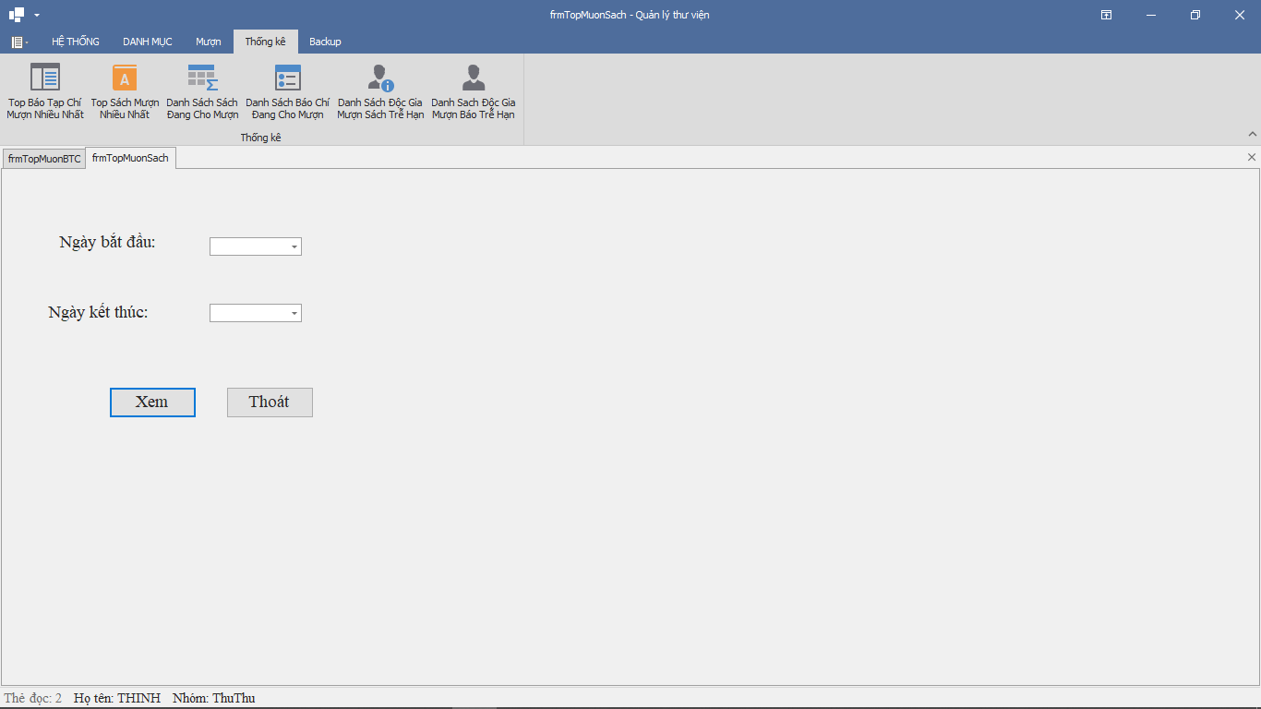

+CHỨC NĂNG: Liệt kê top 10 sách được mượn nhiều nhât từ ngày bắt đầu đến ngày kết thúc

Preview

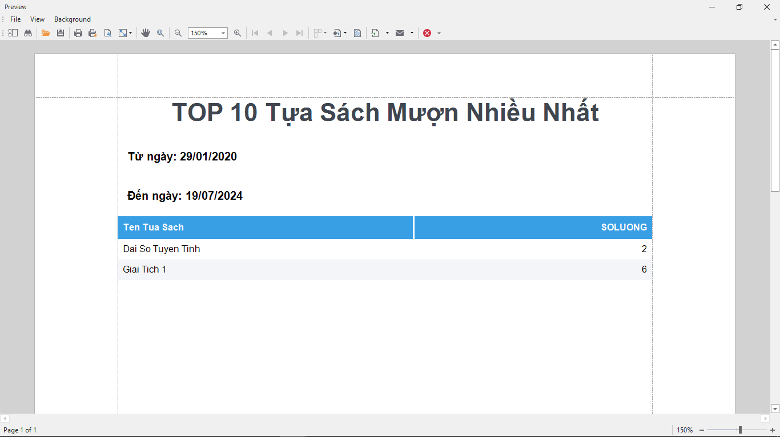

+ Liệt những sách đang được mượn

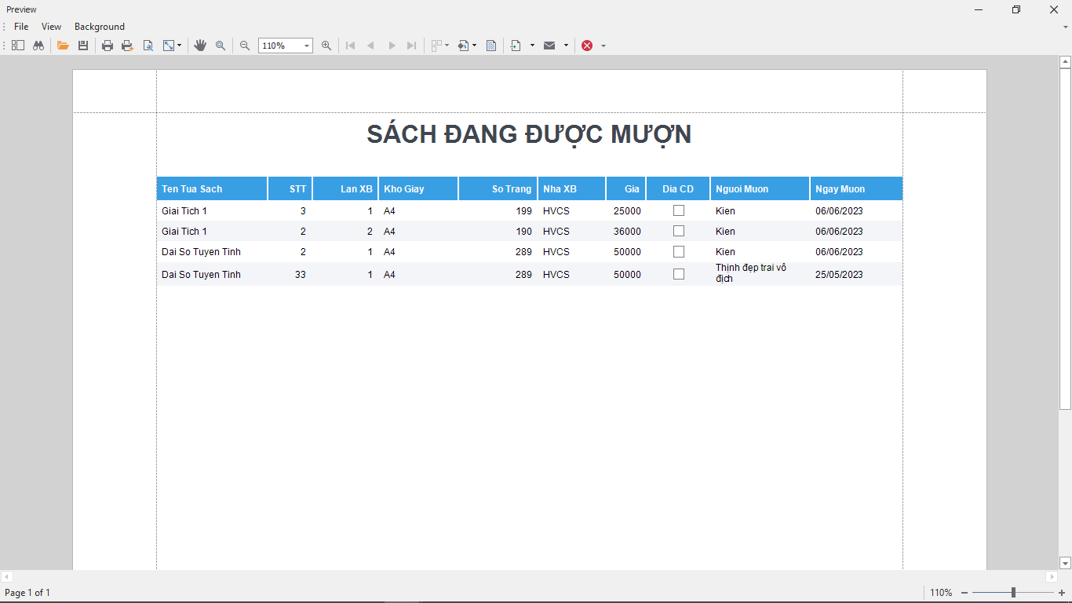

+Liệt kê đọc giả mượn quá hạn

